

**FACULTAD DE INGENIERÍA**

**Carrera Profesional de Ingeniería de Sistemas e Informática**

Título: MARKETPLACE UTP

UTP

Ciclo: VI

Autores:

* + - * Alex Cordoba Huaracha
* Wilson Huaylla Chuctaya
* Marilyn Yudy Quispe Ticona

Docente: Ing. Aníbal Sardón Paniagua

Arequipa - Perú

2021

# ÍNDICE

Tabla de contenido

ÍNDICE 2

HISTORIAL DE VERSIONES 10

**CAPÍTULO 1 ASPECTOS GENERALES** 12

1.1 DEFINICIÓN DEL PROBLEMA 12

1.2 PLANTEAMIENTO DE ALTERNATVAS DE SOLUCION 13

1.3 DEFINICIÓN DE OBJETIVOS 18

**CAPÍTULO 2 MARCO TEÓRICO** 20

2.1 FUNDAMENTO TEÓRICO 20

**CAPÍTULO 3 DESARROLLO DE LA SOLUCIÓN** 23

3.1 ANÁLISIS DEL SISTEMA 23

3.1.1 REQUISITOS FUNCIONALES 23

3.2. DISEÑO DEL SISTEMA 35

CONCLUSIONES 7

RECOMENDACIONES 7

BIBLIOGRAFÍA 7

ANEXOS 8

**2. DESCRIPCIÓN DEL PROYECTO** 9

**3. DEFINICIÓN DEL PRODUCTO** 9

3.1 ALCANCE 9

3.2 CONTEXTO DEL SISTEMA 10

**4. DEFINICIÓN DEL PROYECTO** 11

4.1 OBJETIVOS DEL PROYECTO 11

4.2 EQUIPO DE TRABAJO 11

4.3 RECURSOS Y PRESUPUESTO 13

4.4 CRONOGRAMA DE ACTIVIDADES 1

4.5 CRONOGRAMA DE HITOS DEL PROYECTO 1

**MODELO LEAN CANVAS** 2

**BIBLIOGRAFIA** 3

**Bibliografía** 3

**ÍNDICE DE FIGURAS**

Ilustración 1 - Diagrama de procesos 10

Ilustración 2 Alternativa 1 Inicio de sesión 11

Ilustración 3 administración de producto 11

Ilustración 4 tiendas 12

Ilustración 5 Alternativa 2 Inicio de sesión 13

Ilustración 6 productos 13

Ilustración 7 administración de pedidos 14

Ilustración 8 Alternativa 3 Inicio de sesión 15

Ilustración 9 Búsqueda tienda mapa 15

Ilustración 10 calificación tienda 16

Ilustración 11 contacto tienda 16

Ilustración 12 - PAGINA PRINCIPAL 33

Ilustración 13 - INICIAR SECION 33

Ilustración 14 - CATALOGO DE TIENDAS 34

Ilustración 15 - CATALOGO DE PRODUCTOS 34

Ilustración 16 - DETALLE DEL PEDIDO 35

Ilustración 17 - REGISTRO DE PERSONA 35

Ilustración 18 - CATALOGO DE CATEGORIA 36

Ilustración 19 - REGISTRO DE CATEGORIA 36

Ilustración 20 - REGISTRO DE PRODUCTO 37

Ilustración 21 - REGISTRO DE TIENDA 37

Ilustración 22 - CASO DE USO MARKETPLACE 38

Ilustración 23 – INICIO DE SESION 57

Ilustración 24 - REGISTRO DE PERSONA 57

Ilustración 25 - ADMINISTRADOR DE PRODUCTOS 58

Ilustración 26 - CATALOGO DE PRODUCTOS 59

Ilustración 27 - REPORTE DEL PEDIDO 59

Ilustración 28 - MODELO CONCEPTUAL MARKETPLACE 1

Ilustración 29 - Diseño de clases Marketplace 1

Ilustración 30 - Modelo E-R Marketplace 1

Ilustración 31- Modelo Físico BD 1

Ilustración 32- Organización de paquetes código fuente 1

Ilustración 33 - código fuente conexión base de datos 2

Ilustración 34 - logueo para ingresar a la aplicación web 2

Ilustración 35 - conexión para administrar la tienda 3

**ÍNDICE DE TABLAS**

Tabla 1 Historial de Versiones 5

Tabla 2 - Categorización de Producto 19

Tabla 3 - Búsqueda de pedido 20

Tabla 4 - Registro de Vendedores 20

Tabla 5 - Registro de Cliente 21

Tabla 6 - Administración de Pedidos 21

Tabla 7 - Administración de Productos 22

Tabla 8 - Venta de Productos 22

Tabla 9 - Reporte de Pedidos Virtuales 23

Tabla 10 - Validación de Inicio de sesión 23

Tabla 11 - Registro de Productos 24

Tabla 12 - Búsqueda por Pedido 24

Tabla 13 - Ubicación por Mapa 25

Tabla 14 - Selección de Productos 25

Tabla 15 - Selección de Tiendas 26

Tabla 16 - Administración del Carrito 26

Tabla 17 - Selección de Tienda por Google Maps 27

Tabla 18 - Agregar Producto a Carrito 27

Tabla 19 - Gestionar Carrito de Compras 28

Tabla 20 - Interface Amigable 28

Tabla 21 - Portabilidad del Sistema 29

Tabla 22 - Programación del Sistema 29

Tabla 23 - Eficacia del Sistema 29

Tabla 24 – Disponibilidad 30

Tabla 25 - Asistente 30

Tabla 26 - Asistente 30

Tabla 26 - Caso de Uso 1 37

Tabla 27 - Caso de Uso 2 38

Tabla 28- Caso de Uso 3 40

Tabla 29 - Caso de Uso 4 41

Tabla 30 - Caso de Uso 5 42

Tabla 31 - Caso de Uso 6 43

Tabla 32 - Caso de Uso 7 44

Tabla 33 - Caso de Uso 8 46

Tabla 33 - Caso de Uso 8 47

Tabla 35 - Caso de Uso 10 48

Tabla 36 - Caso de Uso 11 49

Tabla 37 - Caso de Uso 12 50

Tabla 38 - Caso de Uso 13 51

Tabla 39 - Caso de Uso 14 52

Tabla 40 - Caso de Uso 15 53

Tabla 41 - Caso de Uso 16 54

Tabla 42 - Alcance 71

Tabla 43 – Características del Sistema 73

Tabla 44 - Funciones de Equipo de Trabajo 75

Tabla 45 – Recursos y Presupuestos Software 76

Tabla 46 – Recursos y Presupuestos Hardware 77

Tabla 47 – Recursos Humanos 77

Tabla 48 – Cronograma de Hitos 82

# HISTORIAL DE VERSIONES

|  |  |  |  |  |  |
| --- | --- | --- | --- | --- | --- |
| **Fecha de Elaboración** | **Versión** | **Elaborado por** | **Descripción** | **Revisado por** | **Fecha de Revisión** |
| 14-07-2021 | 1.0 | Equipo | Creación del documento | Docente | 05-09-2021 |
| 15-09-2021 | 2.0 | Equipo |  |  |  |
|  | 3.0 |  |  |  |  |
|  | 4.0 |  |  |  |  |

Tabla 1 Historial de Versiones

**RESUMEN**

La llegada del covid-19 al país ha traído cambios en la economía, salud, educación, social, en la población por lo que se han tomado medidas que afectan el día a día de las personas, la parte más afectada han sido las tiendas de todo tipo ya que por las medidas del gobierno se han visto obligadas a cerrar sus puertas, las personas no pueden salir por el contagio, entre ellos las pequeñas tiendas como bodegas han sufrido más.

Este proyecto está centrado en la creación de un aplicativo Marketplace como solución a los antes visto integrando las compras online que tendrá la función de mediador para los vendedores y compradores. El proyecto contará con módulos de fácil manejo que contará con un registro de vendedores donde se tendrá un registro de las tiendas y vendedores, administración del catálogo de productos donde se filtraran los productos según el pedido, registro del cliente donde el cliente podrá registrarse con un usuario, y registro del pedido donde según el catálogo el cliente podrá manejar sus ventas.

Por otro lado, se administrarán pedidos donde se planificará según la fecha de pedido así como su atención, reporte y recepción de los pedidos.

**ABSTRACT**

The arrival of covid-19 in the country has brought changes in the economy, health, education, social, in the population, so measures have been taken that affect people's daily lives, the most affected part has been the stores of all kinds since by government measures they have been forced to close their doors, people cannot go out due to contagion, among them small stores such as wineries have suffered more.

This project is focused on the creation of a Marketplace application as a solution integrating online purchases that will act as a mediator for sellers and buyers. The project will have easy-to-use modules that will have a registry of sellers where there will be a registry of stores and sellers, administration of the product catalog where products will be filtered according to the order, client registry where the client can register with a user, and registration of the order where according to the catalog the customer can manage their sales.

On the other hand, orders will be managed where they will be planned according to the order date as well as their attention, report and receipt of orders.

## **CAPÍTULO 1 ASPECTOS GENERALES**

### DEFINICIÓN DEL PROBLEMA

#### 1.1.1 DESCRIPCIÓN DEL PROBLEMA

Debido a la crisis económica que ocupa en estos tiempos de pandemia las pequeñas bodegas se han visto afectadas económicamente debido a la poca circulación de las personas debido a la cuarentena, es por ello que muchas bodegas se ven obligadas a cerrar debido a la falta de ingresos, por otro lado, las personas necesitan comprar productos de primera necesidad sin miedo a contagiarse en las colas. Es por ello que Marketplace UTP será un sitio web en la que las pequeñas empresas como bodegas puedan ofrecer sus productos a las personas, contarán con un registro de vendedores donde los dueños registraran datos de su negocio, además de poder administrar sus productos y hacer reportes de pedidos.

#### 1.1.2 VISION

Ser la principal plataforma virtual de comercio para las microempresas del sector comercio de la región sur y la principal solución tecnológica para las personas que desean comprar productos de primera necesidad por internet.

#### 1.1.3 MISION

Ser una vitrina virtual que agrupe a microempresas del sector comercio donde los clientes pueden tener acceso a productos de diversas marcas de manera ordenada, clasificada y cualificada.

#### 1.1.3 ENTORNO

Los vendedores son asociados que ofrecen sus productos en la plataforma, donde organizan sus productos, paquetes y ofertas.

También son responsables por las informaciones referentes a su tienda y los productos ofrecidos, y de mantener la eficiencia del flujo de ventas. El operador de la plataforma de Marketplace es el responsable por gestionar los accesos y las transacciones.

La plataforma deberá tener una fácil navegabilidad y usabilidad, además de ser intuitiva tanto para los vendedores como para los compradores. También debe tener métodos fáciles para elegir, facilitando la interacción y las posibilidades de compra.

Los potenciales compradores deberán tener acceso a toda la información que puedan requerir acerca de los productos, garantías, reputación del vendedor, metodología de la operatoria y entrega, vías de contacto necesarias, etc.

#### 1.1.2 DIAGRAMAS DE PROCESOS DE NEGOCIO

Ilustración 1 - Diagrama de procesos

### PLANTEAMIENTO DE ALTERNATVAS DE SOLUCION

**PRIMERA ALTERNATIVA**

Implementación de una aplicación web; esta página estará elaborada con Joomla que es un sistema de contenidos para poder desarrollar contenido en lenguaje PHP, que a la vez se podrá realizar la base de datos con PhpMyAdmin. Para esta alternativa se consideró los siguientes módulos:

* Registro de Usuario (Definiendo su tipo de rol)
* Catálogo de tiendas
* Catálogo de productos
* Catálogo de tiendas
* Carrito de compras
* Administración de productos

Los reportes del pedido estarán almacenados en un pdf predeterminado.

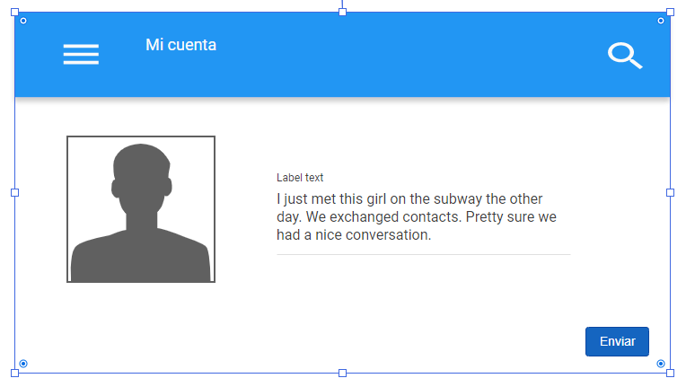

Ilustración Alternativa 1 Inicio de sesión

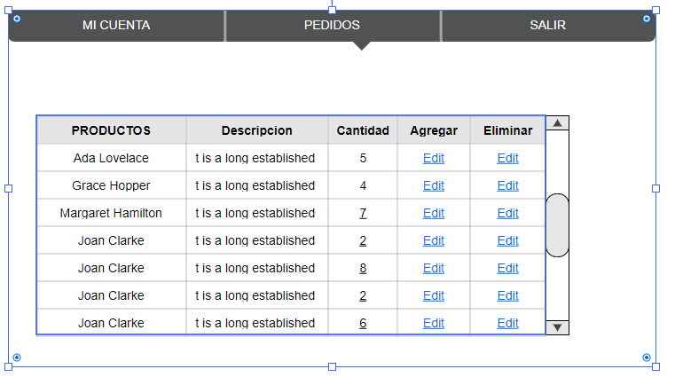

Ilustración administración de producto

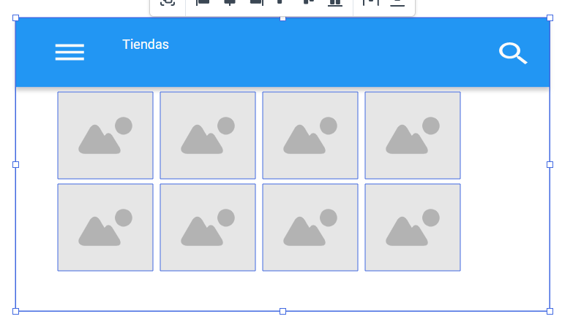

Ilustración tiendas

**SEGUNDA ALTERNATIVA**

En esta implementación de una aplicación web; esta página estará elaborada con java en conjunto de Swin Gui, html y css para el diseño de la aplicación, que a la vez se podrá realizar con archivos xml para el registro de la base de datos y reportes de pedidos. Para esta alternativa se consideró los siguientes módulos:

* Logueo de Usuario
* Catologo de Tiendas
* Catologo de Productos
* Administracion de pedidos

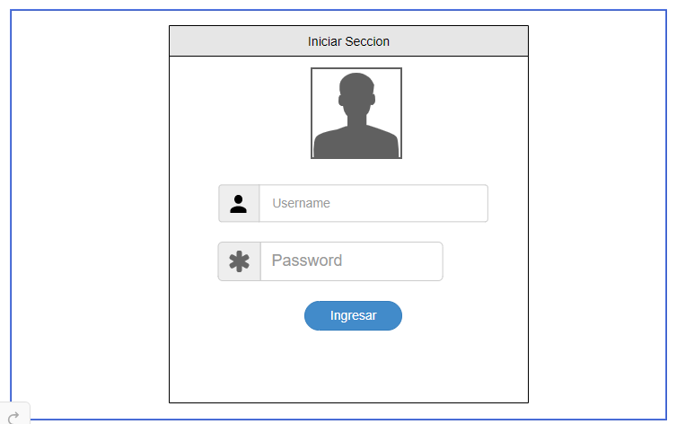

Ilustración Alternativa 2 Inicio de sesión

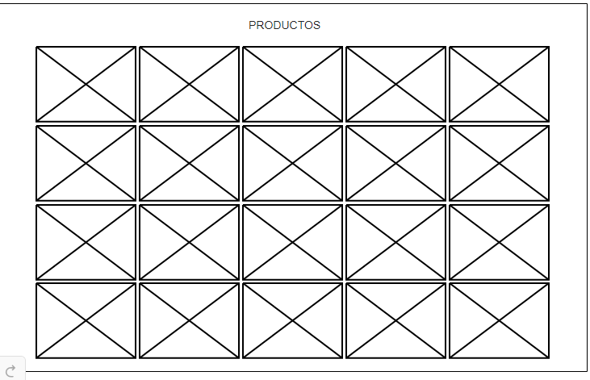

Ilustración productos

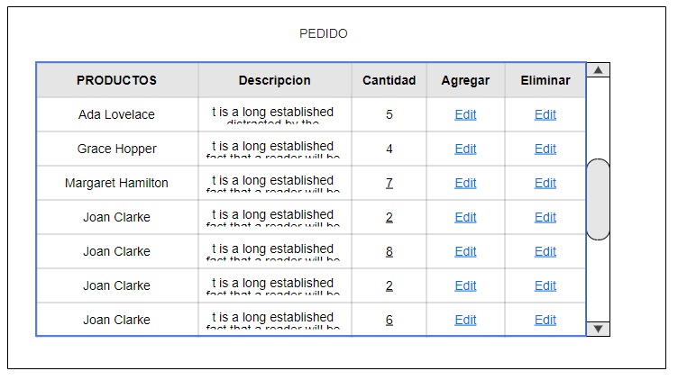

Ilustración administración de pedidos

**TERCERA ALTERNATIVA**

Implementación de una aplicación web; esta página estará elaborada con java que es un sistema de contenidos se podrá hacer con archivos JSP para poder manejar código html, css y javascript para la visualización del archivo, que a la vez se podrá realizar la base de datos con PhpMyAdmin. Para esta alternativa se consideró los siguientes módulos:

* registro de vendedores
* registro de las tiendas y vendedores
* administración del catálogo
* registro del pedido
* administrarán pedidos
* reporte y recepción de los pedidos.

Teniendo como elección esta última alternativa para la implementación de datos

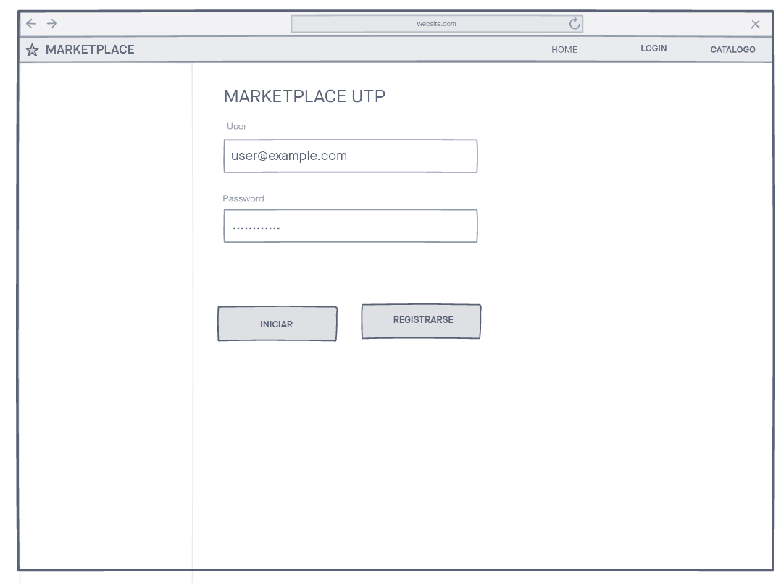

Ilustración Alternativa 3 Inicio de sesión

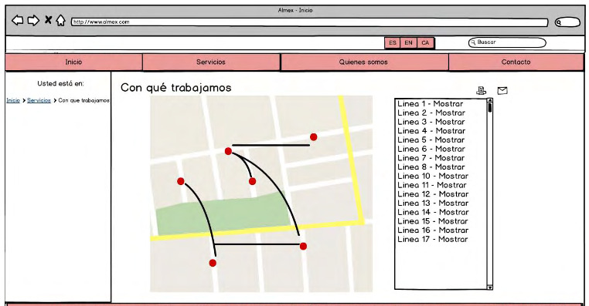

Ilustración Búsqueda tienda mapa

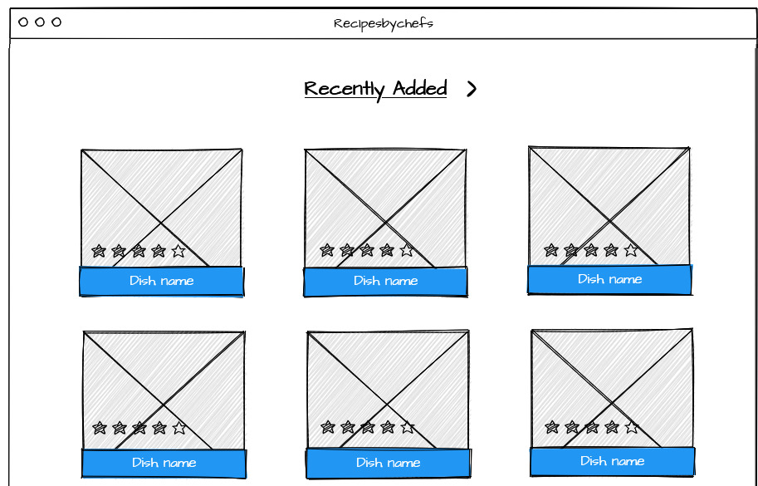

Ilustración calificación tienda

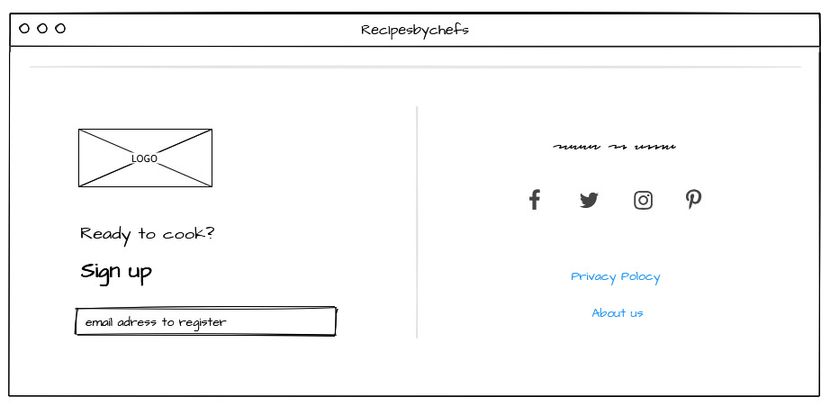

Ilustración contacto tienda

Dentro de estas alternativas propuestas se eligió la propuesta numero 3, ya que es una alternativa muy conveniente para nuestro cliente, su costo de la aplicación será gratuita para el usuario y para el vendedor solo tendrá un solo pago. Además, que estas herramientas que usaremos son de fácil acceso y libres para poder implementarse, esto ayuda a brindar una buena aplicación. Por otro lado no nos tomara mucho costo al poder implementarlo, teniendo como ventaja el manejo de estas herramientas.

### DEFINICIÓN DE OBJETIVOS

#### 1.2.1 OBJETIVO GENERAL

Crear un Marketplace que permite tener un control en la distribución de los productos, así como enlazar las tiendas con sus clientes para facilitar la compra de los usuarios

#### 1.2.2 OBJETIVOS ESPECÍFICOS

* Realizar el análisis de la problemática e identificar los requisitos funcionales y no funcionales para el usuario.
* Construir la aplicación y la base de datos que pueda contener varias tiendas en una página web e implementar un sistema que permita modificar la información.
* Diseñar un portal web que permita vender y ofrecer productos y servicios que ofrecen diferentes tiendas.
* Realizar pruebas que comprueben que la aplicación es fácil y accesible al cliente.

#### 1.2.3 ALCANCES Y LIMITACIONES

##### 1.2.3.1 Dentro del Alcance

* Registro de vendedores para así, hacerse entrega de una tienda virtual donde podrá ingresar y administrar con sus productos.
* El catálogo de los productos se podrá buscar para que los clientes puedan comprar, además que el dueño podrá eliminar productos que vea conveniente.
* Administración de los pedidos permitiendo que el cliente pueda realizar pedidos, eliminar o modificar productos.
* Administración de productos permitiendo que el vendedor pueda modificar o eliminar productos según catálogo.
* Manejo de reportes de pedidos y una interfaz de fácil uso amigable con el usuario.

##### 1.2.3.2 Fuera del Alcance

* La implementación de pagos por la aplicación.
* La compra múltiple de todas las tiendas.

##### 1.2.3.3 Limitaciones

* Trabajo de la aplicación desde nuestros domicilios por la pandemia que aqueja a nivel mundial.
* La capacidad de usuarios es limitada.
* Falta de envíos de los pedidos por delivery.

#### 1.2.4 JUSTIFICACIÓN

Este Marketplace ayudará a que las personas que no puedan salir de sus casas puedan comprar diversos productos sin exponerse a través de un centro comercial online que contará con varias tiendas, capaz de usarse con facilidad sin necesidad de tener conocimientos en computación. Sin esta aplicación las pequeñas bodegas no incrementaron sus ventas. La página web podrá aumentar sus vendedores como productos al pasar el tiempo, de modo que las ganancias irán aumentando.

#### 1.2.5 ESTADO DEL ARTE

**1.2.5.1 IMPLEMENTACIÓN DE SISTEMA MARKETPLACE PARA GESTIÓN DE VENTAS POR INTERNET EN EL GRUPO EL COMERCIO**

El presente trabajo detalla la implementación de un sistema Marketplace en el grupo.  
El Comercio y toda la gestión implicada para su desarrollo desde el área de tecnología;   
siendo el Marketplace, una de las tantas iniciativas que el directorio decide construir   
como réplica a los cambios demostrados en los hábitos de las personas.

**1.2.5.2 DESARROLLO DE UNA APLICACIÓN E–COMMERCE ENFOCADO EN VENTA DE PRODUCTOS CON ALTA INTERACTIVIDAD DE LOS USUARIOS FINALES DE LA EMPRESA LA REGADERA DEL NORTE**

El proyecto es basado en la metodología scrum cuyo trabajo es el marco de  
trabajo para la gestión y desarrollo de software, basada en un proceso iterativo e  
incremental, utilizado comúnmente entornos basados en el desarrollo ágil de  
software.

**1.2.5.3. APLICACIÓN WEB, PARA LA GESTIÓN DE VENTA Y SERVICIOS, EN LA   
EMPRESA COMPUDAV.**

Esta investigación está orientada a la tecnología que ha evolucionado, permitiendo de   
esta manera que se logre un mejor desempeño de recursos a través de herramientas, las   
mismas que nos permiten maximizar la información del cliente, identificar nuevas   
oportunidades de negocio para el empresario, mejora del servicio al cliente, siendo estas   
las principales características de una Aplicación Web.

**1.2.5.4. Desarrollo e implementación de Sistema de Administración de Ventas para Humane Escuela de Negocios para optimizar los procesos de gestión de**   
**ventas de servicios académicos.**

El presente proyecto establece a Humane Escuela de Negocios, el desarrollo de la   
aplicación web SEV con el objetivo de administrar y dar un seguimiento de ventas de   
sus ejecutivos. El trabajo está dividido en 4 apartados. En el primer apartado se detallará la   
problemática, razones por la cual surge el planteamiento de este proyecto, donde   
contendrá los antecedentes, que refiere al origen del problema, la importancia y   
alcance, donde se dará a conocer con fundamentos las razones por las cuales se hará el   
proyecto y así mismo a quien beneficiará.

**IMPLEMENTACIÓN DE UN SISTEMA DE VENTAS PARA LA EMPRESA FEJUCY**

La ausencia de un sistema de ventas eficiente en las operaciones de las ventas de las empresas, tendrá como consecuencia que su capacidad de gestión se vea limitado, ya que no tendrían información en tiempo real, perdiendo el control detallado de los productos que se ofrecen a los clientes y por ende no focalizando correctamente la trazabilidad que se requiere para ofrecer un servicio de calidad. En el caso de la empresa FEJUCY se implementará Un sistema informático no eficiente representa un problema para la gestión operativa de la empresa ya que no cubre las necesidades actuales que exigen los usuarios como es la agilidad en la entrega de información, controlar todas las etapas del Pedido, integridad en la información de las ventas diarias.

## **CAPÍTULO 2 MARCO TEÓRICO**

### 2.1 FUNDAMENTO TEÓRICO

**PostgreSQL**

Es un sistema de gestión de base de datos relacional orientada a objetos y libre, publicado   
bajo la licencia BSD. (Iruela, 2016).

PostgreSQL se perfila como una alternativa de software libre para estas exigencias. Ha   
sido descrito como un sistema de bases de datos relacional orientado a objetos (ORDBMS   
por sus siglas en ingles). (Martin, 2012).

**Eclipse**

Es una plataforma de desarrollo, diseñada para ser extendida de forma indefinida a través de plug-ins. Fue concebida desde sus orígenes para convertirse en una plataforma de integración de herramientas de desarrollo.

**HTML**

El Lenguaje de Marcado de Hipertexto (**HTML**) es el código que se utiliza para estructurar y desplegar una página web y sus contenidos. Por ejemplo, sus contenidos podrían ser párrafos, una lista con viñetas, o imágenes y tablas de datos.

**Javascript**

JavaScript es el lenguaje de programación que debes usar para añadir características interactivas a tu sitio web, (por ejemplo, juegos, eventos que ocurren cuando los botones son presionados o los datos son introducidos en los formularios, efectos de estilo dinámicos, animación, y mucho más).

**CSS**

Es lo que se denomina lenguaje de hojas de estilo en cascada y se usa para estilizar elementos escritos en un lenguaje de marcado como HTML. CSS separa el contenido de la representación visual del sitio.

**WildFly**

Es un servidor de aplicaciones Java de código abierto y multiplataforma, compatible con cualquier sistema operativo en el que se encuentre disponible la máquina virtual de Java.

**Script**

Es un pequeño lenguaje de programación cuyo código se inserta dentro del documento HTML. Este código se ejecuta en el navegador del usuario al cargar la página, o cuando sucede algo especial como puede ser el pulsar sobre un enlace.

**SQL Server**

Es un sistema de gestión de bases de datos relacionales basado en el lenguaje Transact-  
SQL, capaz de poner a disposición de muchos usuarios grandes cantidades de datos de   
manera simultánea. (Iruela, 2016)

**JSP**

JavaServer Pages (JSP) es una tecnología que ayuda a los desarrolladores de software a crear páginas web dinámicas basadas en HTML y XML, entre otros tipos de documentos. JSP es similar a PHP, pero usa el lenguaje de programación Java.

**JPA**

Java Persistence API, más conocida por sus siglas JPA, es la API de persistencia desarrollada para la plataforma Java EE. Es un framework del lenguaje de programación Java que maneja datos relacionales en aplicaciones usando la Plataforma Java en sus ediciones Standard (Java SE) y Enterprise (Java EE).

**JDK**

Java Development Kit (JDK) es un software para los desarrolladores de Java. El JDK le permite escribir aplicaciones que se desarrollan una sola vez y se ejecutan en cualquier lugar de cualquier máquina virtual Java.

**Google Maps**

Te permite ir a cualquier lugar gracias a la navegación sencilla paso a paso. Maps te mostrará las instrucciones sobre cómo llegar y utilizará información del tráfico en tiempo real para encontrar la mejor ruta que te lleve a destino.

**MySQL**

Es uno de los Sistemas Gestores de Base de Datos más populares desarrollados bajo la   
filosofía de código abierto. Su gran velocidad y facilidad de uso son parte de sus virtudes.   
A través del constante desarrollo, MySQL ofrece una amplia variedad de funciones. Tiene   
la opción de protección a través de la contraseña la cual es flexible y segura. (De Oca Hernández, 2012).

**Gestor de Datos**

También conocido como Sistema Manejador de Base de Datos (SMBD) o por su nombre   
en inglés Data Base Management System (DBMS), es un conjunto de programas que   
suministran a los usuarios todos los medios necesarios para la creación de la Base de   
Datos (BD), así como la actualización y recuperación, en forma segura, de los datos   
contenidos en la misma. (Ramos, 2014).

## **CAPÍTULO 3 DESARROLLO DE LA SOLUCIÓN**

### 3.1 ANÁLISIS DEL SISTEMA

### 3.1.1 REQUISITOS FUNCIONALES

##### 3.1.1.1 RF001 – CATEGORIZACIÓN DE PRODUCTO

|  |  |
| --- | --- |
| RF001 | Categorización de producto |
| Versión | 1.0 |
| Autores | Marilyn Quispe Ticona, Alex Cordova Huaracha, Wilson Huaylla Chutaya |
| Dependencias | Ninguno |
| Descripción | El sistema debe permitir registrar los productos con el campo de categoría. |
| Importancia | Vital |
| Estado | En proceso |
| Comentarios | Ninguno |

Tabla 2 - Categorización de Producto

#### 3.1.1.2 RF002 – BÚSQUEDA DE PRODUCTO

|  |  |
| --- | --- |
| RF002 | Búsqueda de producto |
| Versión | 1.0 |
| Autores | Marilyn Quispe Ticona, Alex Cordova Huaracha, Wilson Huaylla Chutaya |
| Dependencias | Ninguno |
| Descripción | El sistema deberá permitir que el cliente ingresar datos por una barra de búsqueda, filtrando productos según su necesidad |
| Importancia | Vital |
| Estado | En proceso |
| Comentarios | Ninguno |

Tabla 3 - Búsqueda de pedido

#### 3.1.1.3 RF003 – REGISTRO DE VENDEDORES

|  |  |
| --- | --- |
| RF003 | Registro de Vendedores |
| Versión | 1.0 |
| Autores | Marilyn Quispe Ticona, Alex Cordova Huaracha, Wilson Huaylla Chutaya |
| Dependencias | Ninguno |
| Descripción | El sistema debe permitir registrar información de vendedores que ofrecen sus productos. |
| Importancia | Vital |
| Estado | En proceso |
| Comentarios | Ninguno |

Tabla 4 - Registro de Vendedores

#### 3.1.1.4 RF004 – REGISTRO DE CLIENTES

|  |  |
| --- | --- |
| RF004 | Registro de Clientes |
| Versión | 1.0 |
| Autores | Marilyn Quispe Ticona, Alex Cordova Huaracha, Wilson Huaylla Chutaya |
| Dependencias | Ninguno |
| Descripción | El sistema debe permitir registrar información de clientes que van a comprar en la tienda. |
| Importancia | Vital |
| Estado | En proceso |
| Comentarios | Ninguno |

Tabla 5 - Registro de Cliente

#### 3.1.1.5 RF005 – ADMINISTRACIÓN DE PEDIDOS

|  |  |
| --- | --- |
| RF005 | Administración de pedidos |
| Versión | 1.0 |
| Autores | Marilyn Quispe Ticona, Alex Cordova Huaracha, Wilson Huaylla Chutaya |
| Dependencias | Ninguno |
| Descripción | El sistema deberá ordenar los pedidos que se realizan por clientes activosEL sistema deberá de permitir que el cliente pueda realizar un pedido, agregando o eliminando productos a dicho pedido |
| Importancia | Vital |
| Estado | En proceso |
| Comentarios | Ayuda cliente a poder realizar una relación y administrar sus pedidos |

Tabla 6 - Administración de Pedidos

#### 3.1.1.6 RF006 – ADMINISTRACIÓN DE PRODUCTOS

|  |  |
| --- | --- |
| RF006 | Administración de productos |
| Versión | 1.0 |
| Autores | Marilyn Quispe Ticona, Alex Cordova Huaracha, Wilson Huaylla Chutaya |
| Dependencias | Ninguno |
| Descripción | El sistema deberá de permitir al vendedor administrar productos, así como actualizar y eliminar productos según su catálogo. |
| Importancia | Vital |
| Estado | En proceso |
| Comentarios | Ayuda a que el vendedor pueda administrar sus productos y tener una información correcta de su itinerario |

Tabla 7 - Administración de Productos

#### 3.1.1.7 RF007 – VENTA DE PRODUCTOS

|  |  |
| --- | --- |
| RF007 | Venta de Productos |
| Versión | 1.0 |
| Autores | Marilyn Quispe Ticona, Alex Cordova Huaracha, Wilson Huaylla Chutaya |
| Dependencias | Ninguno |
| Descripción | El sistema debe permitir mostrar la descripción y precio del producto. |
| Importancia | Vital |
| Estado | En proceso |
| Comentarios | Ayuda a que el vendedor pueda administrar sus productos y tener una información correcta de su itinerario |

Tabla 8 - Venta de Productos

#### 3.1.1.8 RF008 – REPORTE DE PEDIDOS VIRTUALES

|  |  |
| --- | --- |
| RF008 | Reporte de Pedidos Virtuales |
| Versión | 1.0 |
| Autores | Marilyn Quispe Ticona, Alex Cordova Huaracha, Wilson Huaylla Chutaya |
| Dependencias | Ninguno |
| Descripción | El sistema debe almacenar los pedidos de los clientes en la base de datos con su fecha de creación. |
| Importancia | Vital |
| Estado | En proceso |
| Comentarios | Ayuda al vendedor a mantener un control de venta mostrando todos los pedidos realizados en un periodo de tiempo. |

Tabla 9 - Reporte de Pedidos Virtuales

#### 3.1.1.9 RF009 – VALIDACIÓN DE INICIO DE SESIÓN

|  |  |
| --- | --- |
| RF009 | Validación de inicio de sesión |
| Versión | 1.0 |
| Autores | Marilyn Quispe Ticona, Alex Cordova Huaracha, Wilson Huaylla Chutaya |
| Dependencias | Ninguno |
| Descripción | El sistema permite el acceso de sesión ya sea vendedor o cliente registrado. |
| Importancia | Vital |
| Estado | En proceso |
| Comentarios | Ninguno |

Tabla 10 - Validación de Inicio de sesión

#### 3.1.1.10 RF010 – REGISTRO DE PRODUCTOS

|  |  |
| --- | --- |
| RF010 | Registro de productos |
| Versión | 1.0 |
| Autores | Marilyn Quispe Ticona, Alex Cordova Huaracha, Wilson Huaylla Chutaya |
| Dependencias | Ninguno |
| Descripción | El sistema debe permitir que el cliente pueda registrar productos, dar información de los productos a vender con datos específicos. |
| Importancia | Vital |
| Estado | En proceso |
| Comentarios | Ninguno |

Tabla 11 - Registro de Productos

#### 3.1.1.11 RF011 – BÚSQUEDA POR DISTRITO

|  |  |
| --- | --- |
| RF011 | Búsqueda por Distrito |
| Versión | 1.0 |
| Autores | Marilyn Quispe Ticona, Alex Cordova Huaracha, Wilson Huaylla Chutaya |
| Dependencias | Ninguno |
| Descripción | El sistema debe permitir que el cliente pueda buscar tiendas cercanas a su distrito. |
| Importancia | Vital |
| Estado | En proceso |
| Comentarios | Ninguno |

Tabla 12 - Búsqueda por Pedido

#### 3.1.1.12 RF012 – UBICACIÓN POR MAPA

|  |  |
| --- | --- |
| RF012 | Ubicación por Mapa |
| Versión | 1.0 |
| Autores | Marilyn Quispe Ticona, Alex Cordova Huaracha, Wilson Huaylla Chutaya |
| Dependencias | Ninguno |
| Descripción | El sistema debe mostrar la búsqueda de tiendas por distrito mediante un mapa (Google maps). |
| Importancia | Vital |
| Estado | En proceso |
| Comentarios | Ninguno |

Tabla 13 - Ubicación por Mapa

#### 3.1.1.13 RF013 – SELECCIÓN DE PRODUCTOS

|  |  |
| --- | --- |
| RF013 | Selección de productos |
| Versión | 1.0 |
| Autores | Marilyn Quispe Ticona, Alex Cordova Huaracha, Wilson Huaylla Chutaya |
| Dependencias | Ninguno |
| Descripción | El sistema debe permitir que el cliente pueda seleccionar productos para agregar al carrito. |
| Importancia | Vital |
| Estado | En proceso |
| Comentarios | Ninguno |

Tabla 14 - Selección de Productos

#### 3.1.1.14 RNF014 – SELECCIÓN DE TIENDAS

|  |  |
| --- | --- |
| RF014 | Selección de tiendas |
| Versión | 1.0 |
| Autores | Marilyn Quispe Ticona, Alex Cordova Huaracha, Wilson Huaylla Chutaya |
| Dependencias | Ninguno |
| Descripción | El sistema debe permitir que el cliente pueda seleccionar tiendas según su necesidad. |
| Importancia | Vital |
| Estado | En proceso |
| Comentarios | Ninguno |

Tabla 15 - Selección de Tiendas

#### 3.1.1.15 RF015 – ADMINISTRAR CARRITO

|  |  |
| --- | --- |
| RF015 | Administrar Carrito |
| Versión | 1.0 |
| Autores | Marilyn Quispe Ticona, Alex Cordova Huaracha, Wilson Huaylla Chutaya |
| Dependencias | Ninguno |
| Descripción | El sistema debe permitir que el cliente pueda agregar o eliminar productos del carrito. |
| Importancia | Vital |
| Estado | En proceso |
| Comentarios | Ninguno |

Tabla 16 - Administración del Carrito

#### 3.1.1.16 RF016 – SELECCIÓN DE TIENDA POR GOOGLE MAPS

|  |  |
| --- | --- |
| RF016 | Selección de Tienda por Google Maps |
| Versión | 1.0 |
| Autores | Marilyn Quispe Ticona, Alex Cordova Huaracha, Wilson Huaylla Chutaya |
| Dependencias | Ninguno |
| Descripción | El sistema debe permitir que el cliente pueda entrar a una tienda desde el mapa en el que se muestran todas las tiendas. |
| Importancia | Vital |
| Estado | En proceso |
| Comentarios | Ninguno |

Tabla 17 - Selección de Tienda por Google Maps

#### 3.1.1.17 RF017 – AGREGAR PRODUCTOS A CARRITO

|  |  |
| --- | --- |
| RF017 | Agregar productos a carrito |
| Versión | 1.0 |
| Autores | Marilyn Quispe Ticona, Alex Cordova Huaracha, Wilson Huaylla Chutaya |
| Dependencias | Ninguno |
| Descripción | El sistema debe permitir que el cliente pueda agregar productos de una tienda al carrito de compras. |
| Importancia | Vital |
| Estado | En proceso |
| Comentarios | Ninguno |

Tabla 18 - Agregar Producto a Carrito

#### 3.1.1.18 RF018 – GESTIONAR CARRITO DE COMPRAS

|  |  |  |
| --- | --- | --- |
| RF018 | Gestionar carrito de compras | |
| Versión | | 1.0 |
| Autores | | Marilyn Quispe Ticona, Alex Cordova Huaracha, Wilson Huaylla Chutaya |
| Dependencias | | Ninguno |
| Descripción | | El sistema debe permitir que el cliente pueda eliminar un producto del carrito o incrementar la cantidad del producto. |
| Importancia | | Vital |
| Estado | | En proceso |
| Comentarios | | Ninguno |

Tabla 19 - Gestionar Carrito de Compras

#### 3.1.2 REQUISITOS NO FUNCIONALES

##### 3.1.2.1 RNF001 – Interface Amigable

|  |  |
| --- | --- |
| RNF001 | **Interface Amigable** |
| Versión | 1.0 |
| Autores | Marilyn Quispe Ticona, Alex Cordova Huaracha, Wilson Huaylla Chutaya |
| Dependencias | Ninguno |
| Descripción | El sistema permite al usuario facilidad de uso y interfaz amigable al interactuar con la aplicación. |
| Importancia | Vital |
| Estado | En proceso |
| Comentarios | Ayuda a que los usuarios no tengan problemas al navegar por el aplicativo web |

Tabla 20 - Interface Amigable

##### 3.1.2.2 RNF001 – Portabilidad del sistema

|  |  |
| --- | --- |
| RNF002 | **Portabilidad del sistema** |
| Versión | 1.0 |
| Autores | Marilyn Quispe Ticona, Alex Cordova Huaracha, Wilson Huaylla Chutaya |
| Dependencias | Ninguno |
| Descripción | El sistema Marketplace deberá de ser utilizado en diferentes sitios de navegación: Chrome, Opera, Microsoft Edge, Firefox y Brave. Según la comodidad del vendedor o cliente. |
| Importancia | Vital |
| Estado | En proceso |
| Comentarios |  |

Tabla 21 - Portabilidad del Sistema

##### 3.1.2.3 RNF001 – Programación del sistema

|  |  |
| --- | --- |
| RNF003 | **Programación del sistema** |
| Versión | 1.0 |
| Autores | Marilyn Quispe Ticona, Alex Cordova Huaracha, Wilson Huaylla Chutaya |
| Dependencias | Ninguno |
| Descripción | El sistema de administración de productos, pedidos debe estar escrito con el lenguaje Java. |
| Importancia | Vital |
| Estado | En proceso |
| Comentarios |  |

Tabla 22 - Programación del Sistema

##### 3.1.2.4 RNF001 – Eficacia del sistema

|  |  |
| --- | --- |
| RNF004 | **Eficacia del sistema** |
| Versión | 1.0 |
| Autores | Marilyn Quispe Ticona, Alex Cordova Huaracha, Wilson Huaylla Chutaya |
| Dependencias | Ninguno |
| Descripción | El sistema no debe demorar más de 10 segundos para mostrar los productos a los clientes. |
| Importancia | Vital |
| Estado | En proceso |
| Comentarios | Ninguno |

Tabla 23 - Eficacia del Sistema

##### 3.1.2.4 RNF001 – Disponibilidad

|  |  |
| --- | --- |
| RNF005 | **Disponibilidad** |
| Versión | 1.0 |
| Autores | Marilyn Quispe Ticona, Alex Cordova Huaracha, Wilson Huaylla Chutaya |
| Dependencias | Ninguno |
| Descripción | El sistema deberá de estar en un alcance de rendimiento óptimo  En la navegación habitual, durante horarios con mayor concurrencia de clientes. |
| Importancia | Vital |
| Estado | En construcción |
| Comentarios | Ninguno |

Tabla 24 – Disponibilidad

##### 3.1.2.5 RNF001 – Seguridad

|  |  |
| --- | --- |
| RNF006 | **Seguridad** |
| Versión | 1.0 |
| Autores | Marilyn Quispe Ticona, Alex Cordova Huaracha, Wilson Huaylla Chutaya |
| Dependencias | Ninguno |
| Descripción | El sistema deberá de tener una óptima seguridad en la información de los vendedores y clientes |
| Importancia | Vital |
| Estado | En construcción |
| Comentarios | Ninguno |

Tabla 25 RNF Seguridad

##### 3.1.2.6 RNF001 – Asistente

|  |  |
| --- | --- |
| RNF007 | **Asistente** |
| Versión | 1.0 |
| Autores | Marilyn Quispe Ticona, Alex Cordova Huaracha, Wilson Huaylla Chutaya |
| Dependencias | Ninguno |
| Descripción | El sistema deberá de detener a un asistente quien informará las necesidades del usuario para una mejora. |
| Importancia | Vital |
| Estado | En construcción |
| Comentarios | Ninguno |

Tabla 26 - Asistente

### 3.2. DISEÑO DEL SISTEMA

### 

Ilustración 12 - PAGINA PRINCIPAL

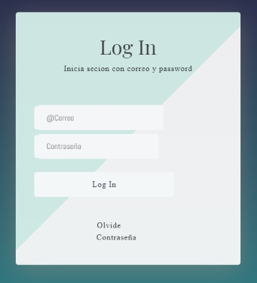

Ilustración 13 - INICIAR SECION

### 

Ilustración 14 - CATALOGO DE TIENDAS

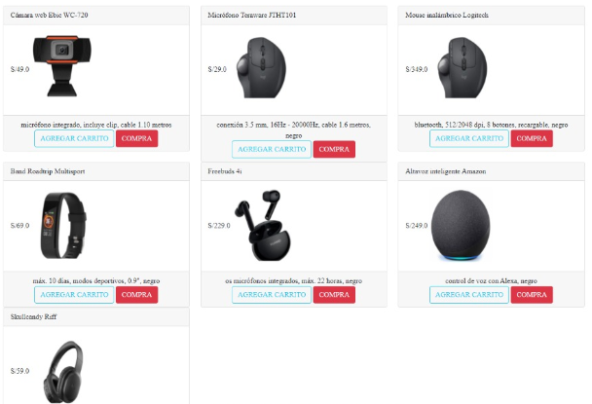

Ilustración 15 - CATALOGO DE PRODUCTOS

### 

Ilustración - DETALLE DEL PEDIDO

### 

Ilustración - REGISTRO DE PERSONA

### 

Ilustración - CATALOGO DE CATEGORIA

### -

Ilustración - REGISTRO DE CATEGORIA

### 

Ilustración - REGISTRO DE PRODUCTO

### 

Ilustración - REGISTRO DE TIENDA

#### 3.2.1 CASOS DE USO

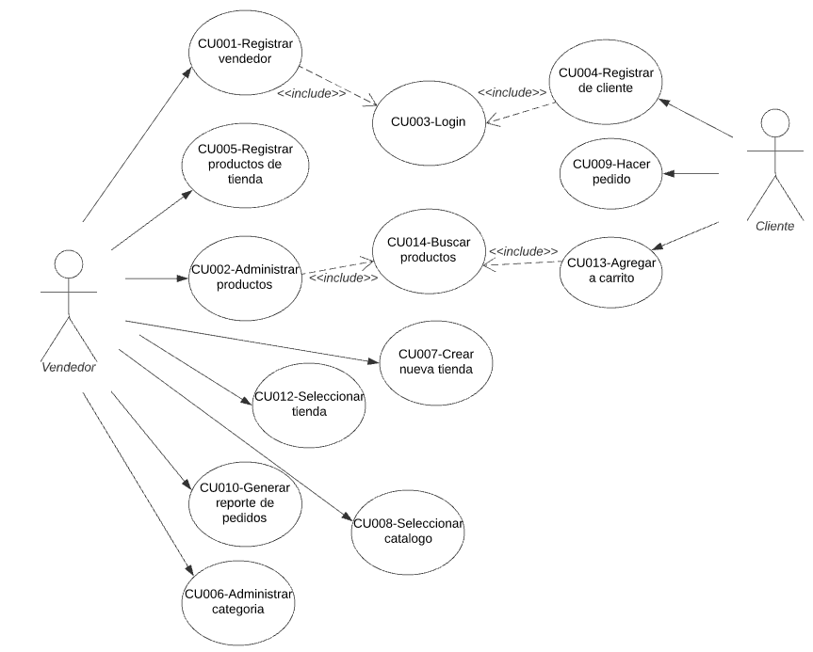

Ilustración - CASO DE USO MARKETPLACE

**Especificaciones de Casos de Uso**

**CU001**

|  |  |
| --- | --- |
| **CASO DE USO** | REGISTRAR VENDEDOR |
| ACTOR | Vendedor |
| DESCRIPCIÓN | El objetivo del CU es permitir registrar los datos del vendedor |
| PRECONDICIÓN | El vendedor deberá de estar interesado en una nueva forma de ventas para su tienda |
| POST-CONDICIÓN | El vendedor recibe un usuario y contraseña para su verificación. |
| FLUJO BÁSICO | El caso de uso comienza cuando el vendedor hace clic en “registrar cuenta”.  1. El sistema muestra un formulario para el registro del vendedor. 2. El vendedor ingresa sus datos tanto personales como el de su empresa (nombre, apellidos, fecha de nacimiento, ruc, etc.). 3. El vendedor autentifica y guarda su información. 4. El vendedor recibe un usuario y contraseña para poder ingresar al aplicativo. 5. El sistema registra un nuevo usuario 6. El sistema permite que el vendedor pueda modificar datos personales de su usuario. 7. El caso de uso finaliza. |
| REQUERIMIENTOS FUNCIONALES ASOCIADOS | RF003: El sistema debe permitir registrar información de vendedores que ofrecen sus productos. RF009: El sistema permite el acceso de sesión ya sea vendedor o cliente registrado. |
| PROTOTIPO | |
|  | |

Tabla 26 - Caso de Uso 1

**CU002**

|  |  |
| --- | --- |
| **CASO DE USO** | ADMINISTRACIÓN DE PRODUCTOS |
| ACTOR | Vendedor |
| DESCRIPCIÓN | El objetivo del CU es permitir administrar productos requeridos por el vendedor para actualizar o eliminar productos. |
| PRECONDICIÓN | El vendedor deberá de estar validado como un usuario del aplicativo web. |
| POST-CONDICIÓN | El Vendedor registró nuevos productos a su catálogo en el sistema. |
| FLUJO BÁSICO | El caso de uso comienza cuando el vendedor requiere de un control de productos.El sistema muestra un formulario que permite administrar productos adquiridos en el catálogo.  1. El cliente administra productos en su catálogo ya sea actualizando o eliminando productos. 2. El vendedor confirma productos actualizados en su catálogo. 3. El sistema autentifica validación de información. 4. El sistema muestra información de los productos. 5. Caso de uso Finalizado.   . |
| REQUERIMIENTOS FUNCIONALES ASOCIADOS | RF009: El sistema permite el acceso de sesión ya sea vendedor o cliente registrado. RF006: El sistema deberá de permitir al vendedor administrar productos, así como actualizar y eliminar productos según su catálogo. |
| **PROTOTIPO** | |
|  | |

Tabla 27 - Caso de Uso 2

**CU003**

|  |  |
| --- | --- |
| **CASO DE USO** | INICIAR SESION |
| ACTOR | Vendedor /Cliente |
| DESCRIPCIÓN | El objetivo del CU es permitir que el vendedor y cliente puedan registrarse e ingresar al sistema. |
| PRECONDICIÓN | EL vendedor/cliente deberá de estar registrado en el aplicativo web |
| POST-CONDICIÓN | El Vendedor podrá realizar funciones o requerimientos para su tienda, el cliente podrá realizar pedidos y comprar según su necesidad |
| FLUJO BÁSICO | El caso de uso comienza cuando vendedor/cliente ingrese a iniciar sesión.El sistema muestra un formulario que permite registrarse para ingresar al aplicativoEl cliente/vendedor ingresa su cuenta usuario y contraseña.  1. El cliente/vendedor hace clic en “Ingresar” para entrar a su cuenta. 2. El sistema autentifica al usuario permitiendo ingresar al aplicativo. 3. El cliente busca la tienda más cercana según su distrito 4. El sistema deberá permitir al cliente seleccionar una tienda para sus compras. 5. El sistema deberá de permitir que el cliente seleccione sus productos. |
| REQUERIMIENTOS FUNCIONALES ASOCIADOS | RF009: El sistema permite el acceso de sesión ya sea vendedor o cliente registrado. RF006: El sistema deberá de permitir al vendedor administrar productos, así como actualizar y eliminar productos según su catálogo. |
| **PROTOTIPO** | |

Tabla 28- Caso de Uso 3

##### CU004

|  |  |
| --- | --- |
| **CASO DE USO** | REGISTRAR CLIENTE |
| ACTOR | Cliente |
| DESCRIPCIÓN | El objetivo del CU es permitir registrar los datos personales del cliente para la verificación. |
| PRECONDICIÓN | El cliente deberá de estar interesado en la compra de productos por un aplicativo. |
| POST-CONDICIÓN | El cliente recibe un usuario y contraseña para su verificación de cuenta. |
| FLUJO BÁSICO | El caso de uso comienza cuando el cliente ingresa a “Registro de cuenta”.El sistema muestra un formulario para el registro del cliente  1. El cliente ingresa sus datos personales (nombre, apellidos, fecha de nacimiento, etc). 2. El cliente confirma su registro haciendo clic en Crear cuenta guardando sus datos. 3. El cliente recibe un usuario y contraseña para poder ingresar al aplicativo. 4. El sistema autentifica usuario creado. 5. El cliente puede modificar datos personales, así como su cuenta. 6. Caso de uso finalizado. |
| REQUERIMIENTOS FUNCIONALES ASOCIADOS | RF004: El sistema debe permitir registrar información de clientes que van a comprar en la tienda. RF009: El sistema permite el acceso de sesión ya sea vendedor o cliente registrado. |
| **PROTOTIPO** | |
|  | |

Tabla 29 - Caso de Uso 4

**CU005**

|  |  |
| --- | --- |
| **CASO DE USO** | REGISTRAR PRODUCTO |
| ACTOR | Vendedor |
| DESCRIPCIÓN | El objetivo del CU es permitir registrar los datos del producto. |
| PRECONDICIÓN | El vendedor deberá de autenticarse como vendedor en el sistema para realizar la acción. |
| POST-CONDICIÓN | Se han registrado en el sistema los datos del producto, creando el nuevo producto. |
| FLUJO BÁSICO | El vendedor entra a la opción registrar producto.  1. El sistema le muestra un formulario vacío para llenar con los datos del producto. 2. El vendedor ingresa datos del producto: nombre, marca, precio. 3. El sistema registra los datos del producto. 4. El vendedor da click en “Registrar”. 5. El sistema guardara los cambios almacenados del producto. 6. El caso de uso finaliza. |
| REQUERIMIENTOS FUNCIONALES ASOCIADOS | RF003: El sistema debe permitir registrar información de vendedores que ofrecen sus productos. RF009: El sistema permite el acceso de sesión ya sea vendedor o cliente registrado. |
| **PROTOTIPO** | |
|  | |

Tabla 30 - Caso de Uso 5

**CU006**

|  |  |
| --- | --- |
| **CASO DE USO** | ADMINISTRAR CATEGORÍA |
| ACTOR | Vendedor |
| DESCRIPCIÓN | El objetivo del CU es permitir añadir, quitar y modificar las categorías de productos. |
| PRECONDICIÓN | El vendedor deberá de autenticarse como vendedor en el sistema para realizar la acción, también hacer registrados productos antes. |
| POST-CONDICIÓN | Se actualizan los productos en el catálogo de categorías de los productos. |
| FLUJO BÁSICO | El vendedor entra a la opción categoría  1. El sistema le muestra el catálogo por categoría. 2. El vendedor podrá ingresar a una categoría de su elección. 3. El sistema le da las opciones de: añadir, modificar y eliminar para los productos de la categoría seleccionada. 4. El vendedor le da click en “Actualizar” para guardar cambios. 5. El sistema actualiza los datos de la categoría modificada. 6. El caso de uso finaliza. |
| REQUERIMIENTOS FUNCIONALES ASOCIADOS | RF001: El sistema debe permitir registrar los productos con el campo de categoría. RF009: El sistema permite el acceso de sesión ya sea vendedor o cliente registrado.  RF002: El sistema deberá permitir que el cliente ingresar datos por una barra de búsqueda, filtrando productos según su necesidad |
| **PROTOTIPO** | |
|  | |

Tabla 31 - Caso de Uso 6

**CU007**

|  |  |
| --- | --- |
| **CASO DE USO** | AÑADIR NUEVA TIENDA |
| ACTOR | Vendedor |
| DESCRIPCIÓN | El objetivo del CU es permitir al vendedor añadir su tienda en el sistema. |
| PRECONDICIÓN | El vendedor deberá de autenticarse como vendedor en el sistema para realizar la acción. |
| POST-CONDICIÓN | El sistema guarda los datos de la nueva tienda con los datos establecidos por el vendedor. |
| FLUJO BÁSICO | El vendedor entra a la opción Tienda > crear nueva tienda.  1. El sistema le mostrara un formulario vacío para llenar con datos de la tienda. 2. El vendedor ingresa datos de la tienda. 3. El vendedor da click en “Crear” para poder guardar los cambios de la tienda nueva. 4. El sistema registra los datos de la tienda. 5. El caso de uso finaliza. |
| REQUERIMIENTOS FUNCIONALES ASOCIADOS | RF003: El sistema debe permitir registrar información de vendedores que ofrecen sus productos. RF009: El sistema permite el acceso de sesión ya sea vendedor o cliente registrado. |
| **PROTOTIPO** | |
|  | |

Tabla 32 - Caso de Uso 7

**CU008**

|  |  |
| --- | --- |
| **CASO DE USO** | SELECCIONAR CATEGORIA |
| ACTOR | Cliente |
| DESCRIPCIÓN | El objetivo del CU es permitir al cliente poder elegir una categoría de producto. |
| PRECONDICIÓN | El vendedor debe de haber creado su catálogo de productos. |
| POST-CONDICIÓN | El sistema muestra los productos relacionados con la categoría elegida. |
| FLUJO BÁSICO | El vendedor entra al catálogo de productos.El sistema le muestra las diferentes categorías de productos.  1. El cliente elige con un click la categoría que prefiere 2. El sistema le muestra los productos de la categoría. 3. El caso de uso finaliza. |
| REQUERIMIENTOS FUNCIONALES ASOCIADOS | RF003: El sistema debe permitir registrar información de vendedores que ofrecen sus productos. RF009: El sistema permite el acceso de sesión ya sea vendedor o cliente registrado.  RF013: El sistema debe permitir que el cliente pueda seleccionar productos para agregar al carrito. |
| **PROTOTIPO** | |
|  | |

Tabla 33 - Caso de Uso 8

**CU009**

|  |  |
| --- | --- |
| **CASO DE USO** | REALIZAR PEDIDOS |
| ACTOR | CLIENTE |
| DESCRIPCIÓN | El objetivo del CU es poder realizar un pedido por parte del cliente |
| PRECONDICIÓN | El cliente deberá de estar interesado en realizar un nuevo pedido. |
| POST-CONDICIÓN | El cliente ingresa con su nombre de usuario y contraseña para su verificación. |
| FLUJO BÁSICO | El cliente deberá iniciar con su cuenta de usuario.  1. El sistema validara los datos de registro y mostrara el catálogo de tiendas. 2. El cliente elegirá una tienda de su agrado. 3. El sistema mostrara catálogo de categorías de la tienda seleccionada. 4. El cliente seleccionara una categoría de su agrado. 5. El sistema mostrará los productos de dicha categoría seleccionada. 6. El cliente podrá agregar, eliminar los productos de su necesidad en su pedido. 7. El sistema guardara los productos añadidos o eliminara, en un resumen detallado de su pedido. 8. El cliente confirmará el pedido de sus productos seleccionados, guardando los cambios. 9. Finaliza el caso de uso. |
| REQUERIMIENTOS FUNCIONALES ASOCIADOS | RF009: El sistema permite el acceso de sesión ya sea vendedor o cliente registrado. RF014: El sistema El sistema debe permitir información de los productos para la venta |
| **PROTOTIPO** | |
|  | |

Tabla 34 - Caso de Uso 9

**CU0010**

|  |  |
| --- | --- |
| **CASO DE USO** | GENERAR REPORTE DE PEDIDO |
| ACTOR | CLIENTE, VENDEDOR |
| DESCRIPCIÓN | El objetivo del CU es generar un reporte del pedido hecho por el cliente. |
| PRECONDICIÓN | El cliente deberá estar interesado en adquirir el reporte de su pedido. |
| POST-CONDICIÓN | El cliente ingresa un usuario y contraseña para su verificación. |
| FLUJO BÁSICO | El cliente o vendedor deberá iniciar con su cuenta de usuario.  1. El sistema validara los datos de registro y mostrara la plataforma de bienvenida. 2. El clienteo vendedor deberá seleccionar la opción pedidos que se encuentra en el menú. 3. El sistema mostrará una lista de pedidos hechos por el cliente o que el vendedor tiene de su tienda. 4. El cliente o vendedor podrá descargar el reporte del pedido que adquiera dando click al icono de pdf. 5. El sistema descarga el resumen del pedido descargado 6. Finaliza el caso de uso. |
| REQUERIMIENTOS FUNCIONALES ASOCIADOS | RF009: El sistema permite el acceso de sesión ya sea vendedor o cliente registrado.  RF008: El sistema deberá dar acceso de descargar el reporte del pedido. |
| **PROTOTIPO** | |

Tabla 35 - Caso de Uso 10

**CU011**

|  |  |
| --- | --- |
| **CASO DE USO** | ADMINISTRAR LISTA DE PEDIDOS |
| ACTOR | Vendedor |
| DESCRIPCIÓN | El objetivo del CU es permitir administrar los pedidos que adquiere el vendedor. |
| PRECONDICIÓN | El vendedor deberá de estar interesado inspeccionar la lista de sus pedidos |
| POST-CONDICIÓN | El vendedor ingresa un usuario y contraseña para su verificación. |
| FLUJO BÁSICO | El vendedor deberá iniciar con su cuenta de usuario.  1. El sistema validara los datos de registro y mostrara la plataforma de bienvenida. 2. El vendedor deberá seleccionar la opción pedidos que se encuentra en el menú. 3. El sistema mostrará una lista de pedidos hechos por el cliente o que el vendedor tiene de su tienda. 4. Finaliza el caso de uso. |
| REQUERIMIENTOS FUNCIONALES ASOCIADOS | RF009: El sistema permite el acceso de sesión ya sea vendedor o cliente registrado.  RF008: El sistema deberá dar acceso de descargar el reporte del pedido. |
| **PROTOTIPO** | |
|  | |

Tabla 36 - Caso de Uso 11

**CU012**

|  |  |
| --- | --- |
| **CASO DE USO** | SELECCIONAR TIENDA |
| ACTOR | Cliente |
| DESCRIPCIÓN | El objetivo del CU es permitir registrar los datos de una tienda. |
| PRECONDICIÓN | El vendedor deberá de estar interesado en una nueva forma de ventas para su tienda |
| POST-CONDICIÓN | El vendedor recibe un usuario y contraseña para su verificación. |
| FLUJO BÁSICO | El cliente deberá iniciar con su cuenta de usuario.El sistema validara los datos de registro y mostrara la plataforma de bienvenida  1. El vendedor selecciona la opción tienda del menu y del sub-menu en nueva tienda. 2. El sistema mostrará un registro para agregar una nueva tienda. 3. El vendedor agregará los datos de la tienda y guardará cambios. 4. Finaliza el caso de uso |
| REQUERIMIENTOS FUNCIONALES ASOCIADOS | RF009: El sistema permite el acceso de sesión ya sea vendedor o cliente registrado. |
| **PROTOTIPO** | |
|  | |

Tabla 37 - Caso de Uso 12

**CU013**

|  |  |
| --- | --- |
| **CASO DE USO** | AGREGAR A CARRITO |
| ACTOR | Cliente |
| DESCRIPCIÓN | El objetivo del CU es permitir al cliente poder elegir los productos que quiera comprar. |
| PRECONDICIÓN | El cliente debe de validarse con el usuario cliente para poder añadir productos al carrito. |
| POST-CONDICIÓN | El sistema guarda los productos seleccionados en el carrito y muestra la cantidad de productos. |
| FLUJO BÁSICO | El sistema muestra los productos de la tienda al cliente.  1. El cliente busca el producto que quiera. 2. El cliente elije el producto que quiera y le da click en “Anadir”. 3. El sistema guarda el producto en el carrito. 4. El cliente puede seguir eligiendo o ir al carrito. 5. El sistema le muestra los productos añadidos al carrito con su cantidad. 6. Fin caso de uso. |
| REQUERIMIENTOS FUNCIONALES ASOCIADOS | RF002: El sistema deberá permitir que el cliente ingresar datos por una barra de búsqueda, filtrando productos según su necesidad  RNF013: El sistema debe permitir que el cliente pueda seleccionar productos para agregar al carrito. |
| **PROTOTIPO** | | |
|  | | |

Tabla 38 - Caso de Uso 13

**CU014**

|  |  |
| --- | --- |
| **CASO DE USO** | BUSCAR PRODUCTO |
| ACTOR | Cliente |
| DESCRIPCIÓN | El objetivo del CU es permitir al cliente poder buscar productos que quiera. |
| PRECONDICIÓN | El cliente debe de validarse con el usuario cliente para poder buscar productos de la tienda. |
| POST-CONDICIÓN | El sistema guarda los productos seleccionados en el carrito y muestra la cantidad de productos. |
| FLUJO BÁSICO | El sistema muestra la barra de búsqueda al cliente.  1. El cliente escribe el nombre del producto que desea buscar. 2. El sistema le muestra los resultados relacionados con la búsqueda. 3. El cliente selecciona el producto que quiera comprar con un click. |
| REQUERIMIENTOS FUNCIONALES ASOCIADOS | RF002: El sistema deberá permitir que el cliente ingresar datos por una barra de búsqueda, filtrando productos según su necesidad |
| **PROTOTIPO** | | |
|  | | |

Tabla 39 - Caso de Uso 14

**CU015**

|  |  |
| --- | --- |
| **CASO DE USO** | Calificación de servicio |
| ACTOR | Cliente |
| DESCRIPCIÓN | El objetivo del CU es permitir al cliente calificar la atención del vendedor y según ello calificarla |
| PRECONDICIÓN | El cliente debe de validarse con el usuario cliente para poder buscar productos de la tienda. |
| POST-CONDICIÓN | El cliente debe iniciar sesión. |
| FLUJO BÁSICO | El caso de uso comienza cuando el cliente obtiene su pedido  1. El sistema proporciona una pantalla con una barra de calificación. 2. El cliente podrá enviar su calificación con un botón. 3. El sistema registra la calificación y muestra la puntuación. 4. Fin de caso de uso. |
| REQUERIMIENTOS FUNCIONALES ASOCIADOS | RF002: El sistema deberá permitir que el cliente ingresar datos por una barra de búsqueda, filtrando productos según su necesidad |
| **PROTOTIPO** | | |

Tabla 40 - Caso de Uso 15

**CU016**

|  |  |
| --- | --- |
| **CASO DE USO** | Planificación de Entrega de Pedido |
| ACTOR | Vendedor |
| DESCRIPCIÓN | El objetivo del CU es permitir al vendedor planifique la entrega de pedido del cliente mediante una confirmación |
| PRECONDICIÓN | El cliente debe de validarse con el usuario cliente u tener la confirmación de su compra |
| POST-CONDICIÓN | El cliente debe iniciar sesión. |
| FLUJO BÁSICO | El caso de uso comienza cuando el cliente obtiene su pedido validando si compra.  1. El sistema proporciona una pantalla para validar el tipo de entrega 2. El cliente podrá validar el tipo de entrega que desee. 3. El sistema registra la planificación de entrega 4. Fin de caso de uso. |
| REQUERIMIENTOS FUNCIONALES ASOCIADOS | RF009: El sistema permite el acceso de sesión ya sea vendedor o cliente registrado.  RF016: El sistema permite la calificación después de realizar el pedido.si |
| **PROTOTIPO** | | |

Tabla 41 - Caso de Uso 16

##### Prototipo



Ilustración – INICIO DE SESION

**Registro de clientes**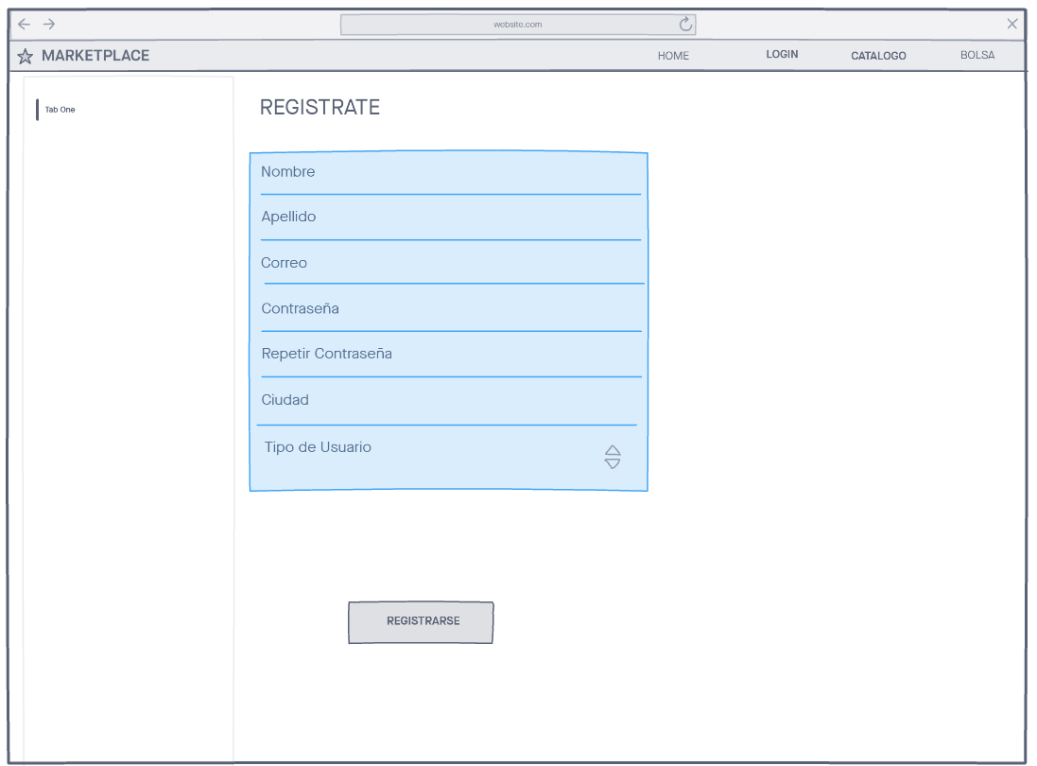

Ilustración - REGISTRO DE PERSONA

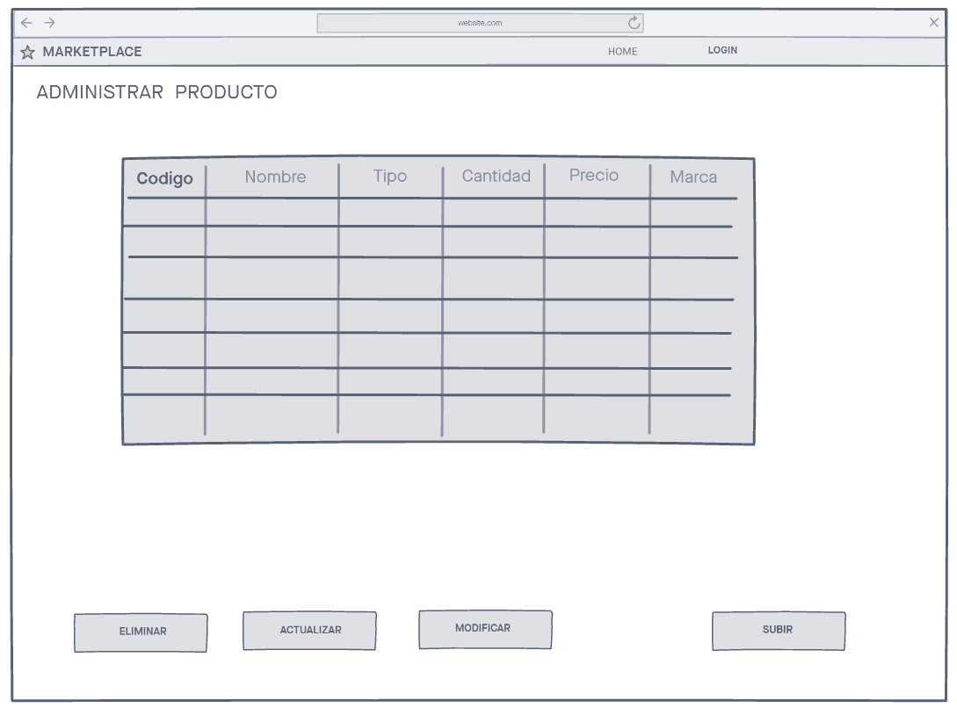

Ilustración - ADMINISTRADOR DE PRODUCTOS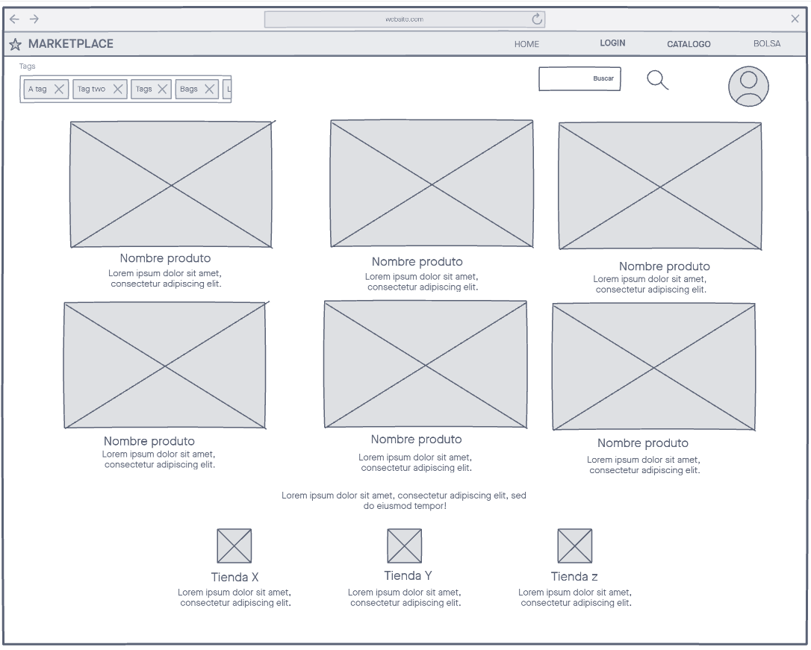

Ilustración - CATALOGO DE PRODUCTOS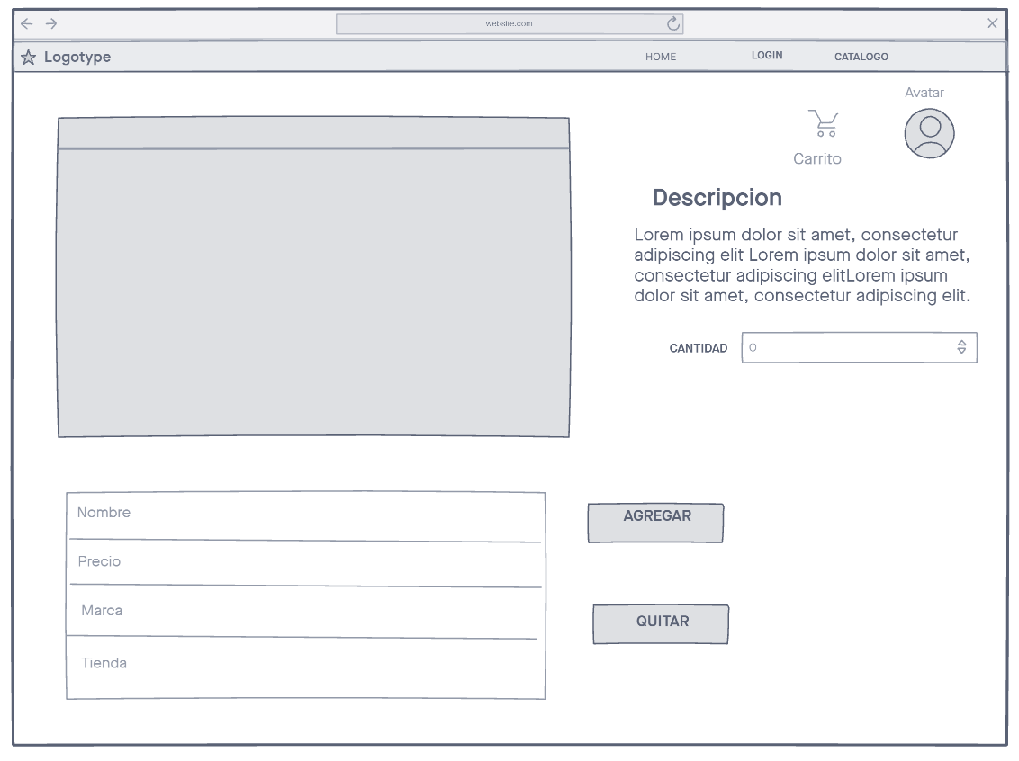

Ilustración 27 - REPORTE DEL PEDIDO

#### 3.2.2 MODELO CONCEPTUAL

Ilustración 28 - MODELO CONCEPTUAL MARKETPLACE

#### 3.2.3 DISEÑO DE CLASES

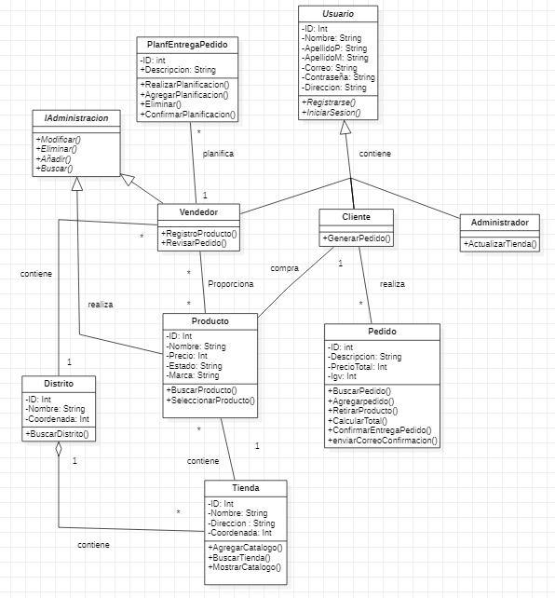

Ilustración 29 - Diseño de clases Marketplace

#### 3.2.4 DISEÑO DE LA BASE DE DATOS

##### 3.2.4.1 MODELO ENTIDAD RELACIÓN

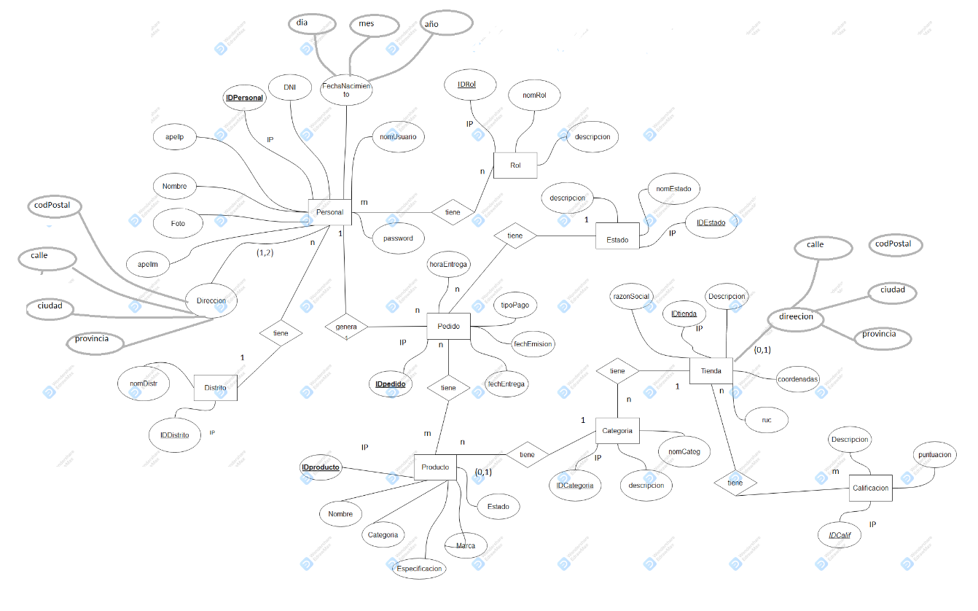

Ilustración 30 - Modelo E-R Marketplace

##### 3.2.4.2 DISEÑO FÍSICO

Ilustración 31- Modelo Físico BD



**3.2.5 CÓDIGO FUENTE**

**ORGANIZACIÓN DE LOS PAQUETES**

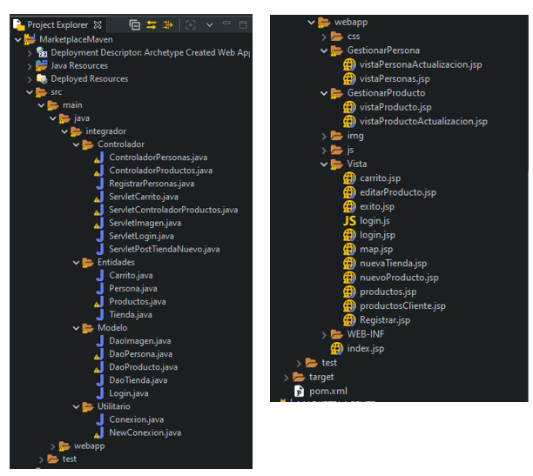

Ilustración 32- Organización de paquetes código fuente

**CONECTION**

En esta clase “CONNECTION” se encargara de conectar con la base de datos, utilizando importes java.sql.Connection, java.sql.DriverManager y java.sql.SQLException

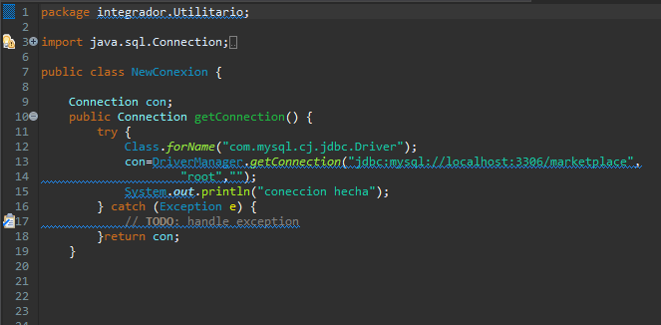

Ilustración 33 - código fuente conexión base de datos

**LOGIN**

En la estructura login se traerá a la tabla de los usuarios para verificación de incio de seccion, verificandose el correo y contraseña para poder acceder a la plataforma

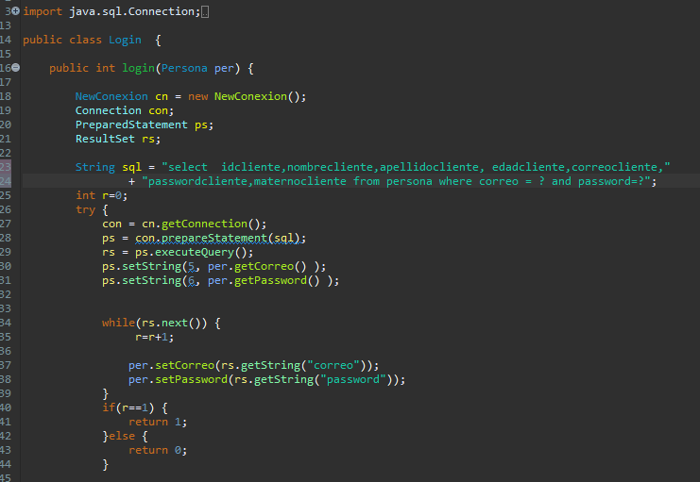

Ilustración 34 - logueo para ingresar a la aplicación web

**DAO TIENDA**

En la clase DaoTienda recibirá los datos de la tienda para poder consultar, insertar o eliminar nuevas tiendas.

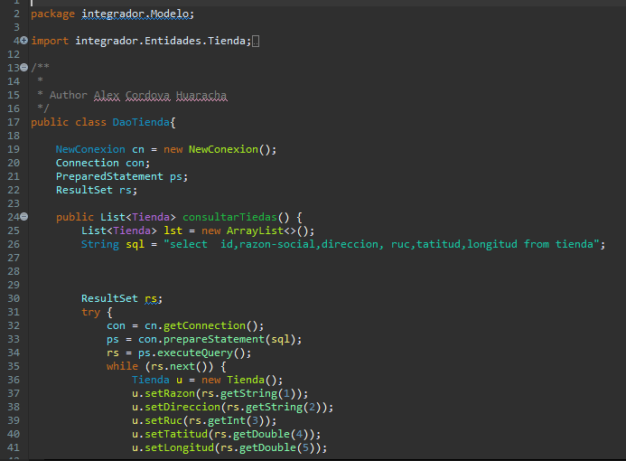

Ilustración 35 - conexión para administrar la tienda

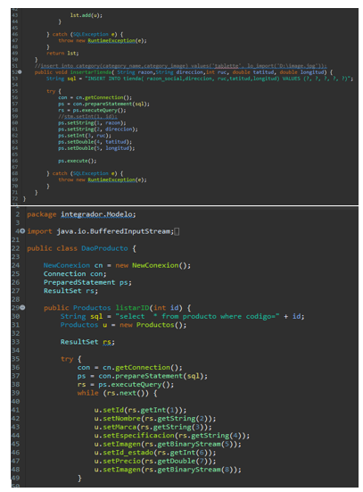

Ilustración Conexión Dao Tienda

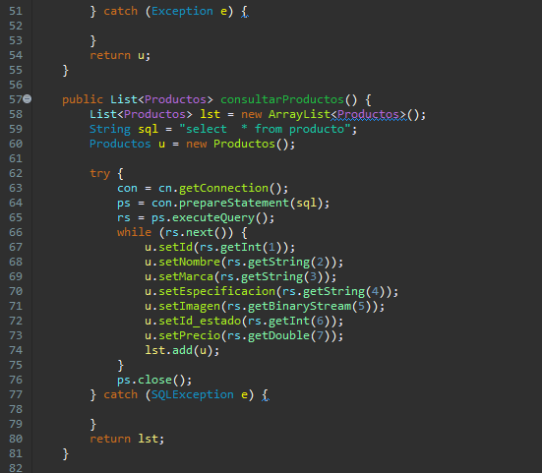

Ilustración 37 Listar Producto

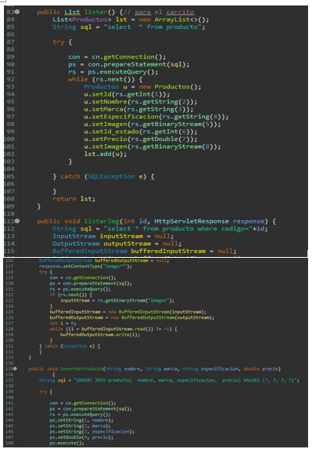

Ilustración 38 Agregar Producto al Carrito

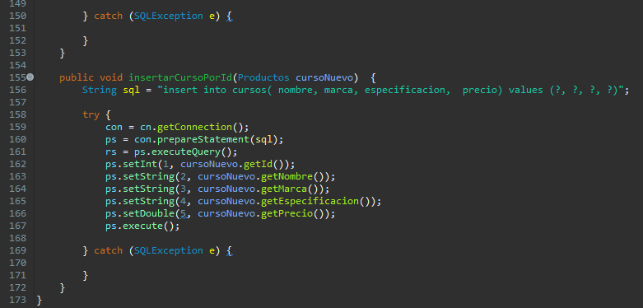

Ilustración 39 Agregar Producto a la Tabla Pedido

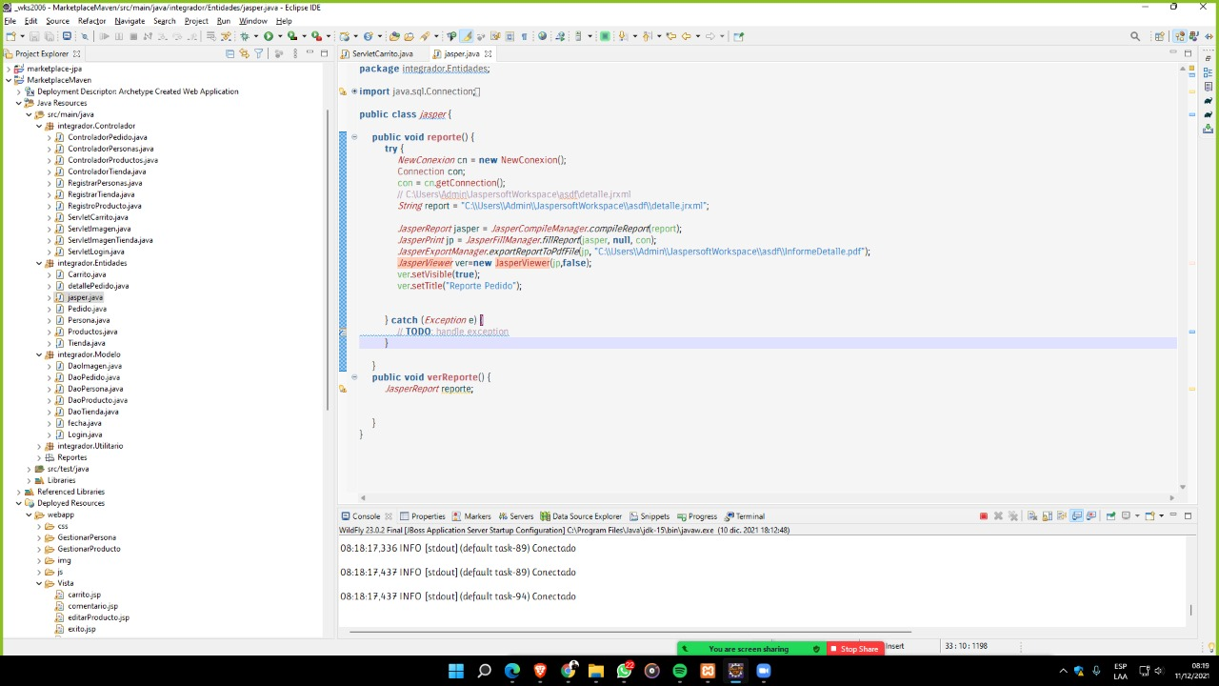

Ilustración 40 - JASPER REPORT

### CONCLUSIONES

Concluimos que este aplicativo web Marketplace permite tener un control en la distribución de los productos, así como enlazar las tiendas con sus clientes para facilitar la compra de los usuarios.

También para poder realizar el aplicativo web se realizó el análisis de la problemática e identificar los requisitos funcionales y no funcionales para el usuario.

Por otro lado, se contribuyó el aplicativo web y la base de datos que pueda contener varias tiendas en una página web e implementar un sistema que permita modificar la información.

Para esto se diseñó un portal web que permitiendo vender y ofrecer productos y servicios que ofrecen diferentes tiendas.

Por último, para verificar lo implementado se realizó pruebas que comprueben que la aplicación es fácil y accesible al cliente.

### RECOMENDACIONES

En el aplicativo se podría agregar un rastreo de pedido para mayor seguridad del cliente, que consistiría el estado del envió del pedido al colocar el código del pedido y verificar si esta en pendiente, envió o entregado.

También se puede implementar el método de pago virtual o con tarjeta, agregando la tarjeta de crédito o debito para realizar las compras; facilitando así las compras que realizara el cliente.

## **BIBLIOGRAFIA**

## **Bibliografía**

(2021). Retrieved 6 November 2021, from <https://repository.unilibre.edu.co/bitstream/handle/10901/8421/PROYECTO%20GRADO_MANUEL_DAVID_VILLADIEGO_Y_MANUALES.pdf?sequence=1&isAllowed=y>

(2021). Retrieved 6 November 2021, from https://repository.unilibre.edu.co/bitstream/handle/10901/8421/PROYECTO%20GRADO_MANUEL_DAVID_VILLADIEGO_Y_MANUALES.pdf?sequence=1&isAllowed=y<http://repositorio.usil.edu.pe/bitstream/USIL/9277/1/2019_Carrillo-Shiguemoto.pdf>

(2021). Retrieved 6 November 2021, from <https://repository.unilibre.edu.co/bitstream/handle/10901/8421/PROYECTO%20GRADO_MANUEL_DAVID_VILLADIEGO_Y_MANUALES.pdf?sequence=1&isAllowed=y>

(2021). Retrieved 6 November 2021, from https://dspace.ups.edu.ec/bitstream/123456789/14158/1/UPS-GT001836.pdf

(2021). Retrieved 6 November 2021, from https://dspace.uniandes.edu.ec/bitstream/123456789/8163/1/TUAEXCOMSIS012-2018.pdf

(2021). Retrieved 6 November 2021, from https://dspace.ups.edu.ec/bitstream/123456789/14158/1/UPS-GT001836.pdf

# ANEXOS

**PROJECT CHARTER**

**1. NOMBRE DE PROYECTO**

Creación del aplicativo web Marketplace en Arequipa -2021

## **2. DESCRIPCIÓN DEL PROYECTO**

* Este proyecto está enfocado para las microempresas del sector de Arequipa y para las personas que deseen comprar productos de primera necesidad por internet en tiempos de pandemia.
* Implementar un software para el control de la venta de productos.
* El desarrollo del proyecto estará a cargo de los siguientes:
  + Ing. Alex Cordova Huaracha Jefe de Proyecto
  + Ing. Alex Cordova Huaracha Programador Senior
  + Ing. Wilson Huaylla Programador Junior
  + Ing. Wilson Huaylla Diseñador de base de datos
  + Ing Marilyn Quispe Diseñador de software
  + Ing Marilyn Quispe Analista
  + Ing Marilyn Quispe Tester
* Este proyecto se realizará desde el lunes 9 de agosto de 2021 y culminará el 16 de diciembre de 2021

## **3. DEFINICIÓN DEL PRODUCTO**

### 3.1 ALCANCE

|  |  |  |
| --- | --- | --- |
| **Número de entrega** | **Tema principal** | **ID de características a incluir** |
| **1.0** | Funciones de registro. | CAR-01, CAR-03, CAR04, CAR 6, CAR-07, CAR-10 |
| **2.0** | Administración y disponibilidad de servicios | CAR-02, CAR-05, CAR-08  CAR-09, CAR-11 y CAR-12 |

Tabla 42 - Alcance

### 3.2 CONTEXTO DEL SISTEMA

**3.2.1 DIAGRAMA DE CONTEXTO**

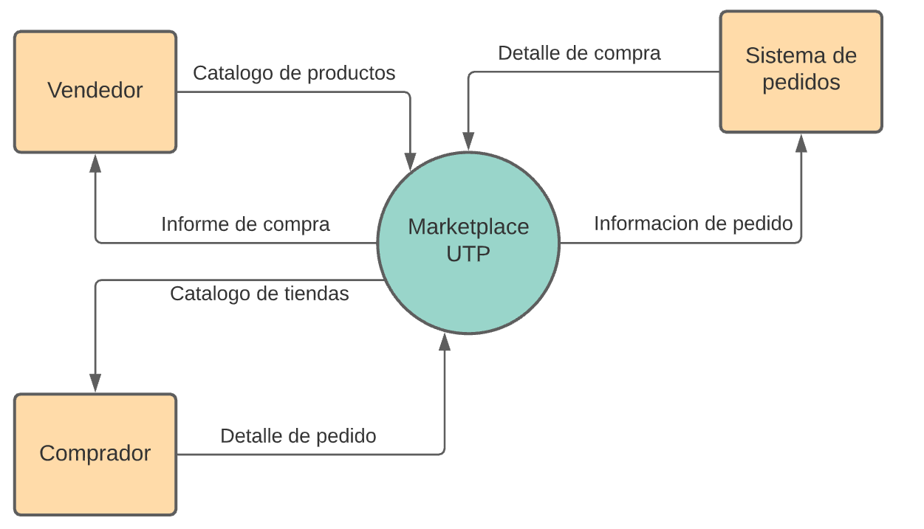

Ilustración 41 Diagrama de Contexto

**3.2.2 ENTORNO DE OPERACIÓN**

* El sistema será usado en diferentes navegadores (Google Chrome, Edge, Opera, Firefox y Internet Explore) de los usuarios y deberá funcionar en Windows 7 en adelante.
* Se deberá trabajar con tecnologías java, html y base de datos Widfly; teniendo como alcance el filtro de los productos, el registro de nuestros usuarios, administración de los pedidos y los productos, reporte de reporte de los pedidos.

**3.3.3 CARACTERÍSTICAS DEL SISTEMA**

|  |  |  |
| --- | --- | --- |
| **ID** | **Descripción** | **Prioridad** |
| CAR-01 | El sistema permite el registro para vendedor de tienda. | Alta |
| CAR-02 | El sistema debe permitir al vendedor de tienda tener acceso al sistema desde cualquier lugar | Media |
| CAR-03 | El sistema debe soportar una gran cantidad de usuarios que acceden concurrentemente. | Alta |
| CAR-04 | El sistema tiene un perfil de cliente para agregar productos. | Alta |
| CAR-05 | El sistema debe permitir tener un control de las ventas. | Alta |
| CAR-06 | El sistema debe ser usado de forma sencilla y ser satisfactoria para el cliente. | Media |
| CAR-07 | El sistema permite ver la ubicación de las tiendas mediante Google Maps. | Media |
| CAR-08 | El sistema permite hacer modificaciones a los productos. | Alta |
| CAR-09 | La página cuenta con categorías en los productos. | Media |
| CAR-10 | El sistema permite dos usuarios: vendedor de tienda y comprador. | Alta |
| CAR-11 | El sistema permite al comprador usar un buscador de productos. | Alta |
| CAR-12 | El sistema tendrá un carrito de compras. | Alta |

Tabla 43 – Características del Sistema

## **4. DEFINICIÓN DEL PROYECTO**

### 4.1 OBJETIVOS DEL PROYECTO

#### OBJETIVO GENERAL

#### Crear un Marketplace que permite tener un control en la distribución de los productos así como enlazar las tiendas con sus clientes para facilitar la compra de los usuarios.

#### OBJETIVOS ESPECÍFICOS

* Realizar el análisis de la problemática e identificar los requisitos funcionales y no funcionales para el usuario.
* Diseñar la aplicación y la base de datos que pueda contener varias tiendas en una página web e implementar un sistema que permita modificar la información.
* Crear un gestor de usuarios para la aplicación que permita a cada uno realizar funciones específicas en el sitio web.
* Realizar pruebas que comprueben que la aplicación es óptima y accesible al usuario.

### 4.2 EQUIPO DE TRABAJO

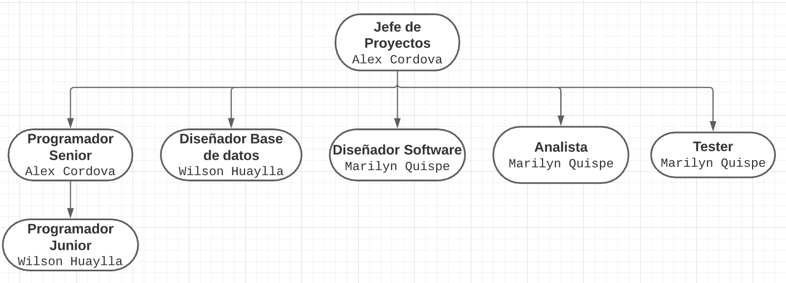

Ilustración 42 Equipo de Trabajo

|  |  |
| --- | --- |
| **Equipo de Trabajo** | **Responsabilidades** |
| Jefe de Proyecto | · Controlar el cumplimiento de la planificación del proyecto.  · Gestiona el presupuesto del proyecto.  · Dirigir al grupo de trabajo.  · Interactúa con el cliente y colaboradores. |
| Diseñador base  de datos | · Diseña la estructura de la base de datos para el sistema.  · Instalar el software de la base de datos y servidores.  · Asegurar el funcionamiento y seguridad de los datos. |
| Diseñador de  software | · Diseña el proyecto en base a los requisitos del proyecto.  · Genera prototipos rápidos del sistema junto con el analista. |
| Analista | · Realiza diagramas de caso de uso y diagramas de clase.  · Analiza datos y determina acciones.  . Monitoriza el tráfico que recibe la página web  · Propone mejoras para la optimización del sitio web. |
| Programador Senior | · Documentación técnica.  · Mejora la calidad y estructura del código.  · Asesora a programadores junior.  · Escribe código y detecta errores.  · Desarrollo BackEnd |
| Programador Junior | · Escribe código óptimo y eficiente.  · Documentación de código.  · Desarrollo FrontEnd |
| Tester | · Revisa el proceso del sistema.  · Ejecuta pruebas para la calidad del sistema.  · Detectar potenciales fallos  · Realiza un informe de resultados. |

Tabla 44 - Funciones de Equipo de Trabajo

### 4.3 RECURSOS Y PRESUPUESTO

|  |  |  |
| --- | --- | --- |
| **Software** | **Cantidad** | **Presupuesto** |
| Eclipse 2006 | 3 | Software libre. |
| Zoom | 3 | Software libre. |
| Base de datos MySQL | 3 | Software libre. |
| Servidor WildFly | 3 | Software libre. |
| Repositorio GitHub | 3 | Software libre. |
| Windows 10 pro | 3 | PEN 172.49 |

Tabla 45 – Recursos y Presupuestos Software

|  |  |  |  |
| --- | --- | --- | --- |
| **Hardware** | **Cantidad** | **Precio Unitario** | **Total** |
| Laptop HP | 3 | 2000.00 | PEN 6000.00 |
| Memoria RAM Ballistix 8gb | 1 | 210.00 | PEN 210.00 |
| Procesador AMD Ryzen 5 | 1 | 800.00 | PEN 800.00 |
| Disco duro | 1 | 300.00 | PEN 300.00 |
| Monitor Teros | 1 | 500.00 | PEN 500.00 |
| Teclado Mecanico | 3 | 150.00 | PEN 450.00 |
| Mouse | 3 | 30.00 | PEN 90.00 |
| Escritorios | 3 | 200.00 | PEN 600.00 |
| Sillas | 3 | 100.00 | PEN 300.00 |
| TOTAL |  |  | PEN 6350.00 |

Tabla 46 – Recursos y Presupuestos Hardware

**Recursos Humanos**

|  |  |  |  |
| --- | --- | --- | --- |
| **Cargo** | **Persona** | **Presupuesto** | **Meses** |
| Jefe de Proyecto | Alex Cordova Huaracha | PEN 11000.00 | 5 |
| Programador Senior | Alex Cordova Huaracha | PEN 10000.00 | 5 |
| Programador Junior | Wilson Huaylla | P  EN 7000.00 | 4 |
| Diseñador de base de datos | Wilson Huaylla | PEN 2500.00 | 1 |
| Diseñador de software | Marilyn Quispe | PEN 5000.00 | 2 |
| Analista | Marilyn Quispe | PEN 8500.00 | 4 |
| Tester | Marilyn Quispe | PEN 2500.00 | 1 |
| TOTAL |  | PEN 64000.00 |  |

Tabla 47 – Recursos Humanos

### 

### 4.4 CRONOGRAMA DE ACTIVIDADES

### 

Ilustración 43 Cronograma de Actividad

### 

Ilustración 44 Cronograma de Actividad 1.2

### 

Ilustración 45 Cronograma de Actividad 1.3

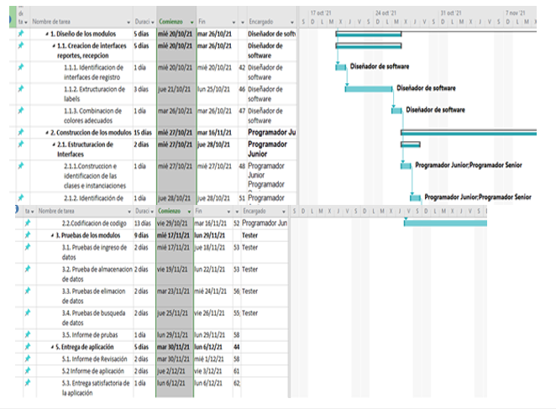

Ilustración 46 Cronograma de Actividad 1.4

### 4.5 CRONOGRAMA DE HITOS DEL PROYECTO

|  |  |  |  |
| --- | --- | --- | --- |
| **Nombre de tarea** | **Duración** | **Comienzo** | **Fin** |
| 1. Inicio del proyecto | 5 días | lun 16/08/21 |  |
| 1. Informe de Análisis de requerimientos | 4 días | lun 23/08/21 | jue 26/08/21 |
| 1. Implementación de base de datos concluida | 5 días | vie 27/08/21 | jue 2/09/21 |
| **PRIMERA ETAPA** | | | |
| 1. Diseño de módulos de registros |  |  |  |
| 1. Construcción de módulos de registro |  |  |  |
| 1. Pruebas de los módulos de registro |  |  |  |
| **SEGUNDA ETAPA** | | | |
| 2.1 Diseño de módulos de registros |  |  |  |
| 2.2 Construcción de módulos de registro | 61 días | vie 3/09/21 | vie 26/11/21 |
| 2.3 Pruebas de los módulos de registro | 10 días | vie 26/11/21 | vie 10/12/21 |
| 2.3 Fin del proyecto |  |  |  |

Tabla 48 – Cronograma de Hitos

## **MODELO LEAN CANVAS**

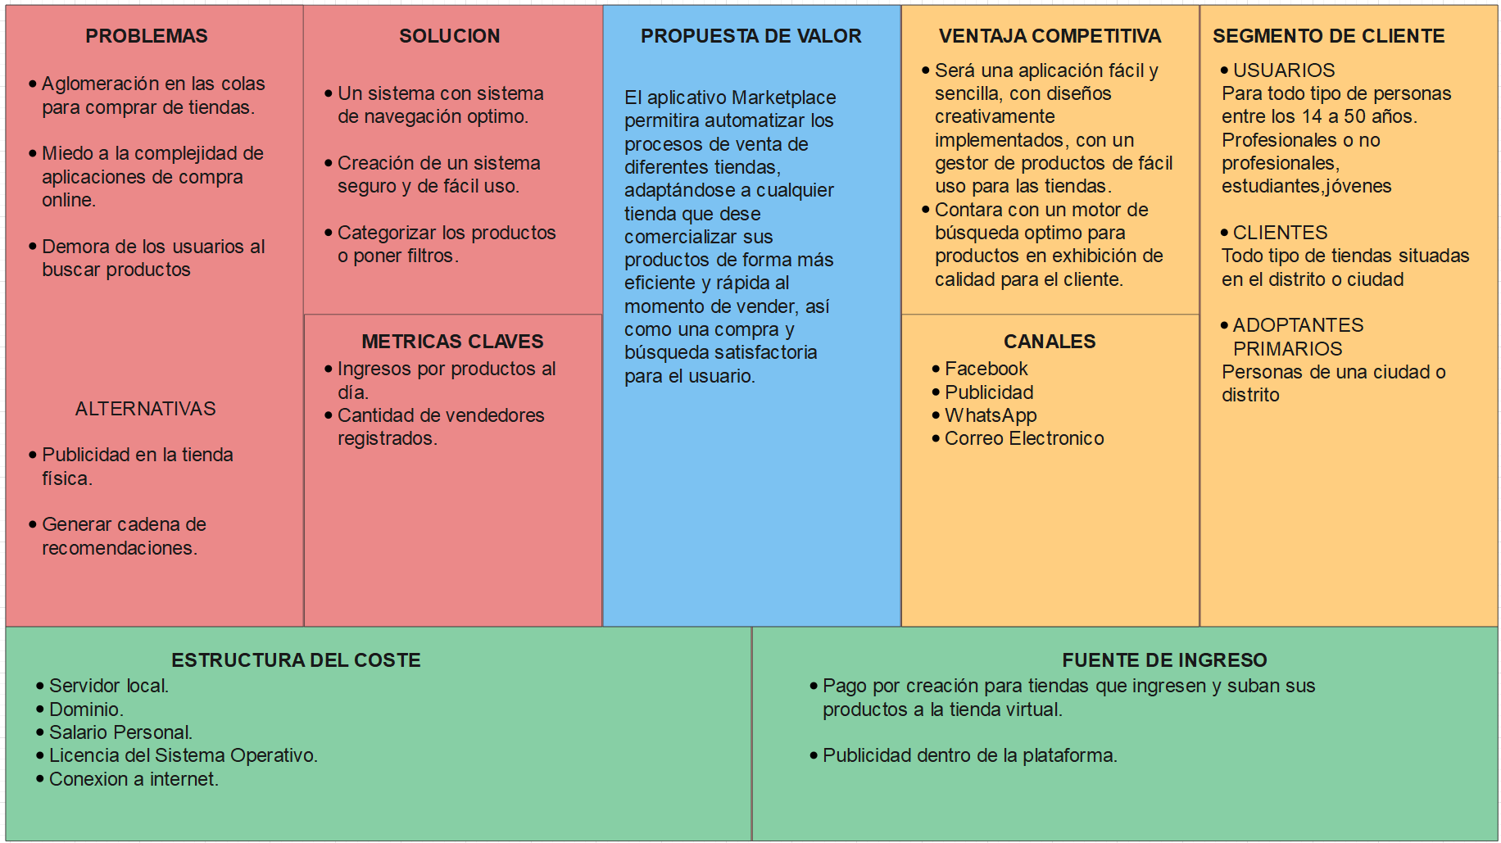

Ilustración 47 Modelo Lean Canvas

Link para el github

[marilynyqt/marketplace (github.com)](https://github.com/marilynyqt/marketplace)